LAPORAN PRAKTIKUM

STRUKTUR DATA



DISUSUN OLEH :

Sasya Zamora

2411533014

DOSEN PENGAMPU :

Dr. Wahyudi, S.T.M.T

PROGRAM STUDI INFORMATIKA

FAKULTAS TEKNOLOGI INFORMASI

UNIVERSITAS ANDALAS

2025

1. TUJUAN
2. Menguasai Implementasi Algoritma Pengurutan.
3. Membandingkan Kinerja Algoritma.
4. Mengembangkan Kemampuan Pemrograman GUI.
5. PEMBAHASAN

Pratikum ini bertujuan untuk mengimplementasikan dan membandingkan empat algoritma pengurutan yang berbeda: Shell Sort, Quick Sort, Merge Sort, dan Bubble Sort. Implementasi dilakukan dengan menggunakan Java dan Swing untuk membangun antarmuka pengguna grafis (GUI) yang interaktif. Setiap algoritma diimplementasikan dalam sebuah kelas terpisah (ShellSortGUI, QuickSortGUI, MergeSortGUI, BubbleSortGUI), memungkinkan perbandingan langsung dari segi kompleksitas waktu dan ruang. GUI yang dirancang menyeragamkan tampilan visualisasi array dan log pengurutan untuk setiap algoritma, sehingga memudahkan perbandingan kinerja. Elemen-elemen visual, seperti perubahan warna latar belakang JLabel untuk menandai elemen yang sedang diproses, meningkatkan pemahaman pengguna terhadap langkah-langkah setiap algoritma. Log pengurutan yang terperinci, yang dihasilkan menggunakan StringBuilder, memberikan informasi yang berharga untuk menganalisis setiap langkah dan perbandingan yang dilakukan.

Proses implementasi melibatkan beberapa tahapan, mulai dari perancangan GUI, implementasi algoritma pengurutan, hingga integrasi visualisasi dan log pengurutan ke dalam GUI. Penggunaan action listener pada tombol-tombol di GUI memungkinkan pengguna untuk mengontrol proses pengurutan, melangkah satu per satu atau mereset ke keadaan awal. Penggunaan method-method helper, seperti method untuk mengubah array menjadi string dan untuk mengatur ulang highlight, meningkatkan modularitas dan kemudahan pemeliharaan kode. Setelah implementasi selesai, pengujian dilakukan untuk memvalidasi kebenaran dan efisiensi setiap algoritma. Hasil pengujian dapat digunakan untuk menganalisis dan membandingkan kinerja setiap algoritma pengurutan, baik dari segi waktu eksekusi maupun jumlah perbandingan dan penukaran yang dilakukan.

1. LANGKAH PRAKTIKUM
2. Buka Eclipse IDE
3. Lalu, buat package pekan8
4. Klik kanan pada package8 pilih other
5. Pilih windowbuilder
6. Lalu, pilih jframe
7. Masukkan nama classnya dan buat kodingan deperti dibawah ini :

* ShellSortGUI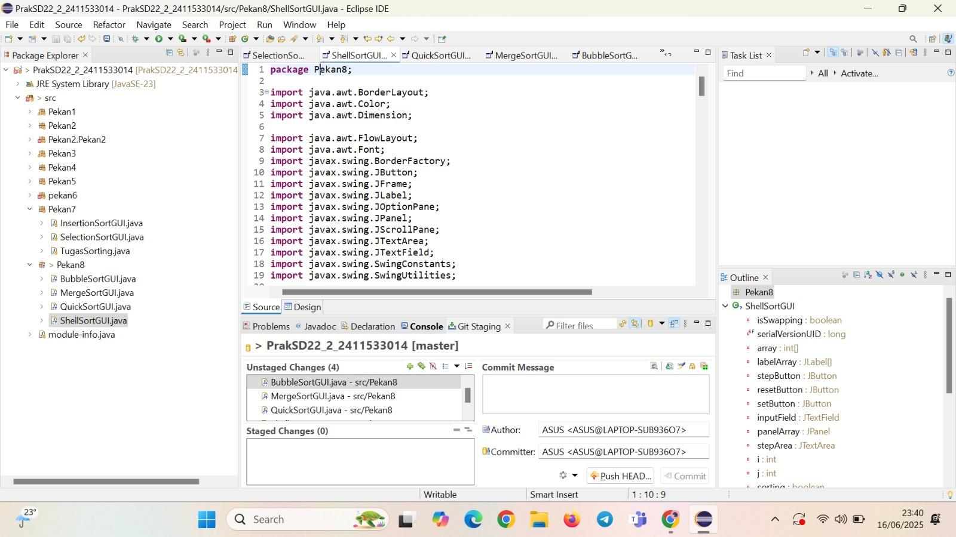

1. Import Packages

Bagian ini mengimpor berbagai package Java yang dibutuhkan untuk membangun GUI dan menjalankan algoritma Shell Sort. Package-package ini menyediakan kelas-kelas untuk elemen GUI seperti tombol, label, teks area, dan juga kelas-kelas untuk pengelolaan tata letak dan event handling.

2. Deklarasi Variabel

Bagian ini mendeklarasikan variabel-variabel yang digunakan dalam program. Variabel-variabel tersebut antara lain:

• isSwapping: Boolean untuk menandai apakah terjadi pertukaran elemen selama proses pengurutan.

• serialVersionUID: ID serialisasi untuk serialisasi objek.

• array: Array integer yang akan diurutkan.

• labelArray: Array JLabel untuk menampilkan elemen array.

• stepButton, resetButton, setButton: Tombol-tombol untuk mengontrol program (melakukan satu langkah pengurutan, mereset array, dan mengatur array).

• inputField: TextField untuk memasukkan elemen array.

• panelArray: Array JPanel untuk mengatur tata letak elemen array.

• stepArea: TextArea untuk menampilkan langkah-langkah pengurutan.

• i, j: Variabel integer sebagai indeks dalam array.

• sorting: Boolean untuk menandai apakah proses pengurutan sedang berjalan.

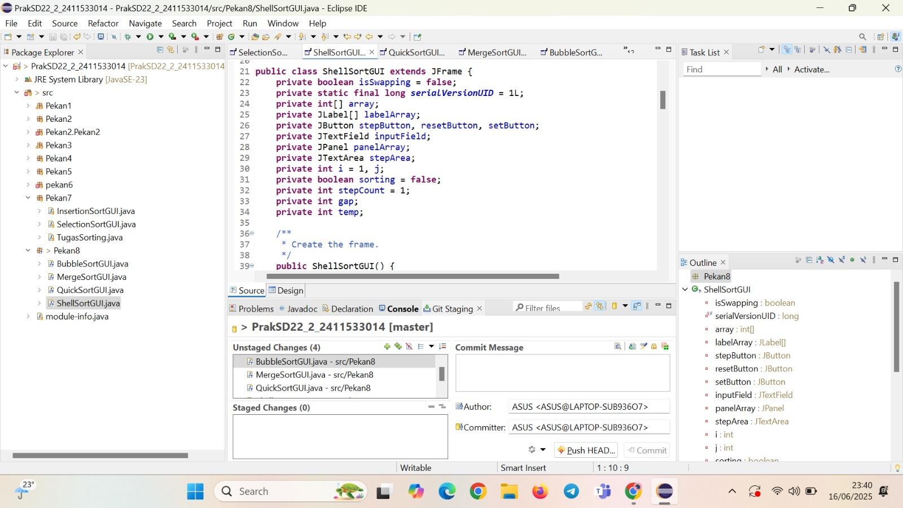

1. Deklarasi Kelas

public class ShellSortGUI extends JFrame { ... }

Kode ini mendeklarasikan kelas ShellSortGUI yang merupakan kelas utama program. Kelas ini mewarisi dari kelas JFrame, yang merupakan kelas dasar untuk membuat jendela (frame) dalam Swing. public artinya kelas ini dapat diakses dari mana saja.

2. Variabel Instansi

Bagian ini mendeklarasikan variabel-variabel yang akan digunakan oleh objek ShellSortGUI. Variabel-variabel tersebut dideklarasikan sebagai private, artinya hanya dapat diakses dari dalam kelas ShellSortGUI itu sendiri. Berikut penjelasan beberapa variabel penting:

• private boolean isSwapping: Variabel boolean yang menandakan apakah terjadi pertukaran elemen selama proses pengurutan.

• private static final long serialVersionUID = 1L;: ID serialisasi yang dibutuhkan untuk serialisasi dan deserialisasi objek. Nilai ini biasanya konstan.

• private int[] array: Array integer yang akan diurutkan.

• private JLabel[] labelArray: Array JLabel untuk menampilkan elemen array secara visual di GUI.

• private JButton stepButton, resetButton, setButton: Tombol-tombol untuk mengontrol program (melakukan satu langkah pengurutan, mereset array, dan mengatur array).

• private JTextField inputField: JTextField untuk memasukkan input angka-angka yang akan diurutkan.

• private JTextArea stepArea: JTextArea untuk menampilkan langkah-langkah pengurutan.

• private JPanel panelArray: JPanel untuk mengatur tata letak tampilan elemen array.

• private int i = 1, j;: Variabel integer sebagai indeks dalam array. i kemungkinan digunakan sebagai indeks untuk iterasi utama dalam algoritma Shell Sort.

• private int gap;: Variabel integer yang merepresentasikan gap atau selisih indeks dalam algoritma Shell Sort.

• private int stepCount = 1;: Variabel yang menyimpan hitungan langkah pengurutan.

• private int temp;: Variabel sementara yang digunakan dalam algoritma Shell Sort untuk menyimpan nilai selama proses pertukaran.

• private boolean sorting = false;: Variabel boolean yang menandakan apakah proses pengurutan sedang aktif.

3. Konstruktor

public ShellSortGUI() { ... }

Ini adalah konstruktor kelas ShellSortGUI. Konstruktor ini akan dipanggil ketika objek ShellSortGUI dibuat. Di dalam konstruktor, kode untuk inisialisasi komponen GUI dan pengaturan event handler akan ditulis. Bagian ini tidak terlihat pada gambar yang Anda berikan.

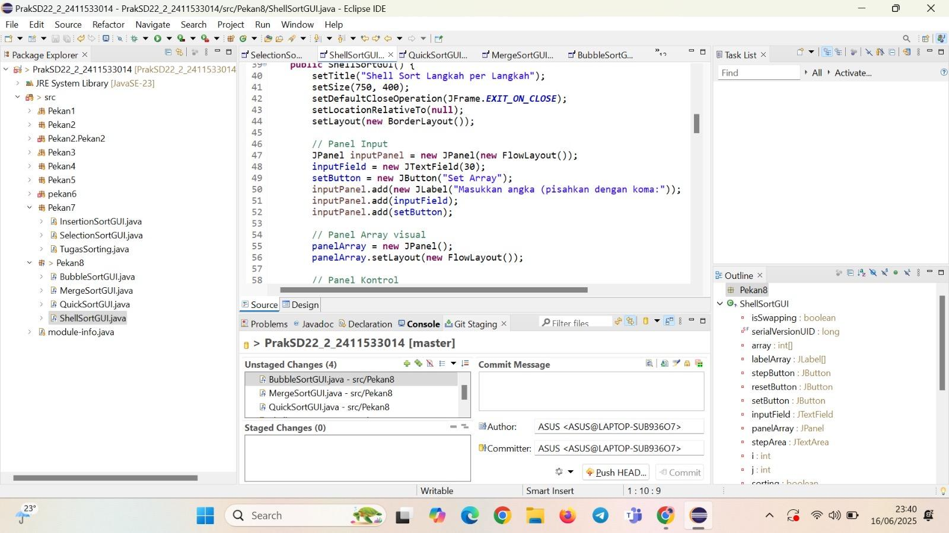

1. Pengaturan Frame Utama

• setTitle(...): Memberi judul pada jendela utama program.

• setSize(...): Mengatur ukuran jendela utama (lebar 750 piksel, tinggi 400 piksel).

• setDefaultCloseOperation(...): Menentukan tindakan yang akan dilakukan ketika jendela ditutup (dalam hal ini, program akan keluar).

• setLayout(...): Mengatur tata letak utama jendela menggunakan BorderLayout. BorderLayout mengatur komponen-komponen dalam lima area: Utara, Selatan, Timur, Barat, dan Tengah.

2. Panel Input

Kode ini membuat panel untuk input angka.

• JPanel inputPanel = new JPanel(new FlowLayout());: Membuat panel baru bernama inputPanel dengan tata letak FlowLayout. FlowLayout mengatur komponen-komponen secara berurutan.

• inputField = new JTextField(30);: Membuat JTextField untuk memasukkan angka. 30 menunjukkan lebar kolom teks.

• setButton = new JButton("Set Array");: Membuat tombol "Set Array".

• Baris selanjutnya menambahkan label instruksi, JTextField, dan tombol ke dalam panel.

3. Panel Tampilan Array Kode ini membuat panel untuk menampilkan array. FlowLayout digunakan untuk mengatur tampilan elemen array.

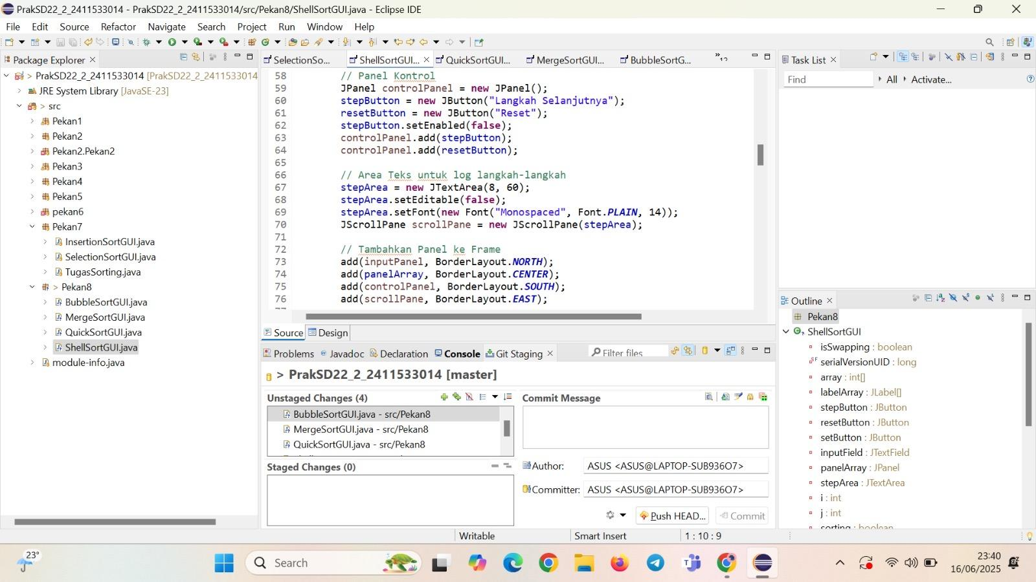

1. Panel Kontrol

• JPanel controlPanel = new JPanel();: Membuat panel baru untuk tombol-tombol kontrol.

• stepButton = new JButton("Langkah Selanjutnya");: Membuat tombol "Langkah Selanjutnya".

• resetButton = new JButton("Reset");: Membuat tombol "Reset".

• controlPanel.add(...): Menambahkan tombol-tombol ke panel kontrol.

• stepButton.setEnabled(false);: Menonaktifkan tombol "Langkah Selanjutnya" awalnya. Tombol ini hanya akan diaktifkan setelah array di-set.

2. Area Teks untuk Log

• JTextArea stepArea = new JTextArea(8, 60);: Membuat JTextArea untuk menampilkan log langkah-langkah pengurutan. 8 dan 60 menunjukkan jumlah baris dan kolom.

• stepArea.setEditable(false);: Mencegah pengguna mengubah teks di area ini.

• stepArea.setFont(...): Mengatur font teks.

• JScrollPane scrollPane = new JScrollPane(stepArea);: Membuat JScrollPane untuk memungkinkan scrolling jika teks melebihi ukuran area.

3. Menambahkan Panel ke Frame

Kode ini menambahkan panel-panel yang telah dibuat ke dalam frame utama menggunakan BorderLayout.

• add(inputPanel, BorderLayout.NORTH);: Menambahkan panel input ke bagian utara frame.

• add(panelArray, BorderLayout.CENTER);: Menambahkan panel array ke bagian tengah frame.

• add(controlPanel, BorderLayout.SOUTH);: Menambahkan panel kontrol ke bagian selatan frame.

• add(scrollPane, BorderLayout.EAST);: Menambahkan JScrollPane (yang berisi JTextArea) ke bagian timur frame.

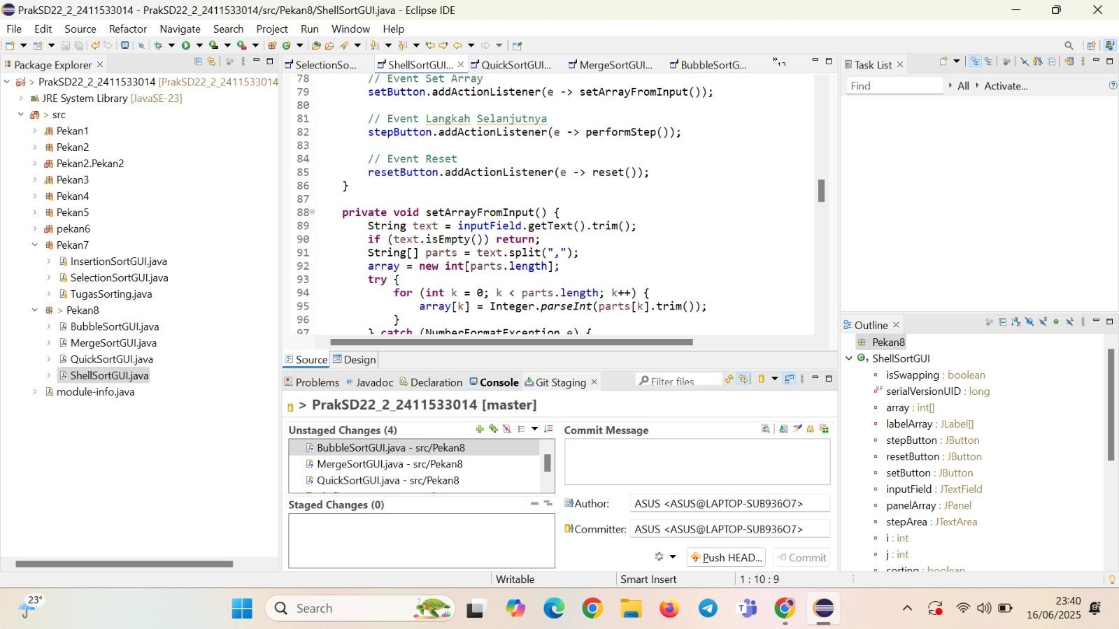

1. Event Handling

Kode ini menambahkan action listener ke tombol-tombol:

• setButton: Memanggil fungsi setArrayFromInput() ketika tombol ditekan. Fungsi ini akan mengambil input angka dari JTextField dan mengisinya ke dalam array.

• stepButton: Memanggil fungsi performStep() ketika tombol ditekan. Fungsi ini akan menjalankan satu langkah algoritma Shell Sort.

• resetButton: Memanggil fungsi reset() ketika tombol ditekan. Fungsi ini akan mereset array dan antarmuka.

2. Fungsi setArrayFromInput()

Fungsi ini mengambil input dari inputField, memisahkannya berdasarkan koma, dan mengubahnya menjadi array integer. Terdapat try-catch untuk menangani kesalahan jika input bukan angka.

• String text = inputField.getText().trim();: Mendapatkan teks dari inputField dan menghapus spasi di awal dan akhir.

• if (text.isEmpty()) return;: Mengembalikan jika input kosong.

• String[] parts = text.split(",");: Memisahkan input berdasarkan koma.

• array = new int[parts.length];: Membuat array baru dengan ukuran sesuai jumlah bagian.

• Loop for untuk mengubah setiap bagian menjadi integer dan menyimpannya dalam array.

• catch (NumberFormatException e): Menangani kesalahan jika input tidak valid (bukan angka). Bagian penanganan kesalahan tidak terlihat dalam cuplikan kode ini, Anda perlu memeriksa kode lengkapnya.

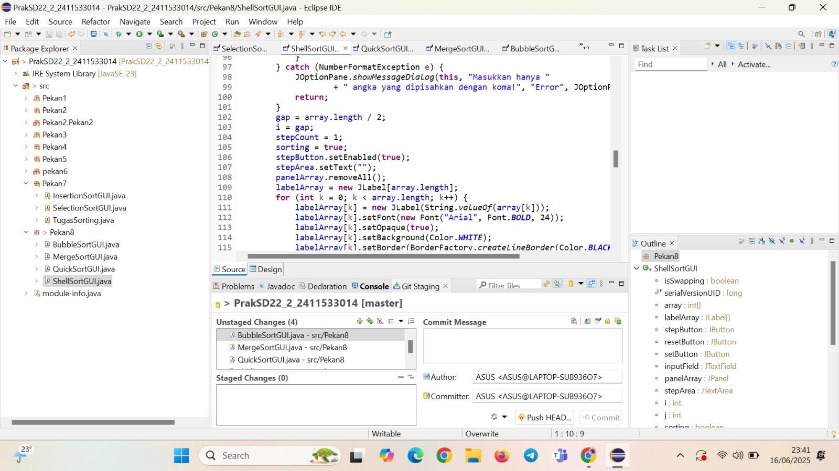

1. Penanganan Kesalahan Input

Bagian catch ini menangani pengecualian NumberFormatException yang terjadi jika pengguna memasukkan input yang bukan angka. Kotak dialog muncul untuk memberitahu pengguna tentang kesalahan tersebut.

2. Inisialisasi Variabel dan Pengaturan Tampilan

Kode ini melakukan beberapa hal:

• gap = array.length / 2;: Mengatur nilai gap awal untuk algoritma Shell Sort.

• i = gap;: Inisialisasi indeks i.

• stepCount = 1;: Mengatur hitungan langkah pengurutan.

• sorting = true;: Menandakan bahwa proses pengurutan dimulai.

• stepButton.setEnabled(true);: Mengaktifkan tombol "Langkah Selanjutnya".

• stepArea.setText("");: Membersihkan area teks log.

• panelArray.removeAll();: Menghapus semua komponen dari panel array.

• Loop for: Membuat dan menambahkan JLabel baru ke panelArray untuk setiap elemen dalam array. Setiap JLabel dikonfigurasi dengan font, warna latar belakang, dan border.

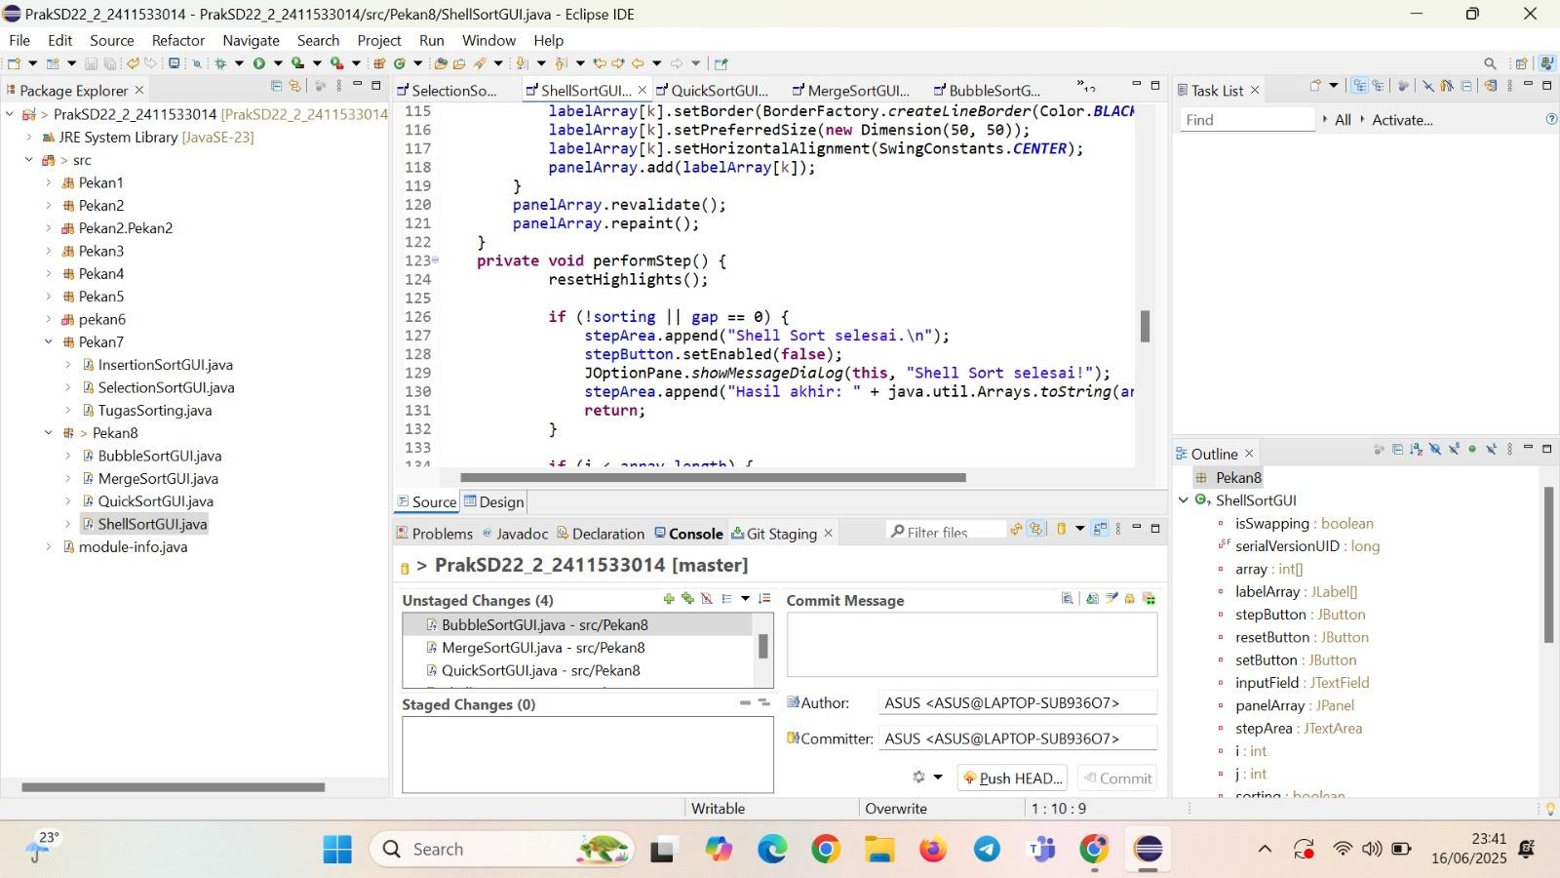

Fungsi performStep()

Fungsi ini memeriksa apakah proses pengurutan sudah selesai (!sorting || gap == 0). Jika sudah selesai, maka pesan "Shell Sort selesai" ditampilkan, tombol "Langkah Selanjutnya" dinonaktifkan, dan hasil akhir ditampilkan.

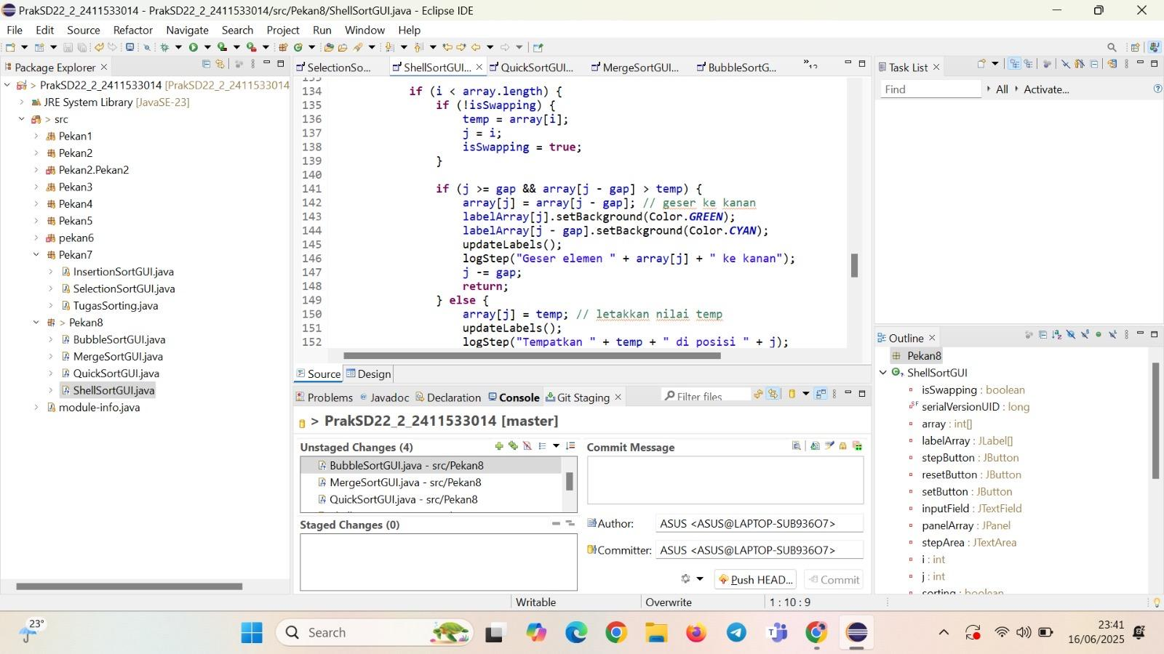

Bagian kode ini menunjukkan implementasi inti dari algoritma Shell Sort di dalam fungsi performStep().

Kode ini menjalankan satu langkah algoritma Shell Sort dengan menggunakan teknik insertion sort pada sub-array yang ditentukan oleh gap.

Penjelasan:

• if (i < array.length): Looping utama untuk mengiterasi melalui array.

• if (isSwapping): Kondisi ini memeriksa apakah ada pertukaran yang terjadi pada iterasi sebelumnya. Jika isSwapping bernilai true, maka nilai array[i] disimpan ke variabel sementara temp. Hal ini mengindikasikan bahwa proses pertukaran sedang berlangsung.

• if (j >= gap && array[j - gap] > temp): Kondisi ini memeriksa apakah elemen saat ini (array[j - gap]) lebih besar dari elemen yang akan disisipkan (temp). Jika ya, maka elemen saat ini digeser ke kanan (array[j] = array[j - gap]). Warna latar belakang label diubah untuk visualisasi. Fungsi updateLabels() dan logStep() memperbarui tampilan GUI dan menambahkan log. j dikurangi dengan gap untuk melanjutkan perbandingan. return menghentikan eksekusi fungsi untuk iterasi saat ini.

• else: Jika kondisi di atas tidak terpenuhi (artinya elemen saat ini lebih kecil atau sama dengan temp), maka nilai temp diletakkan di posisi j (array[j] = temp). Tampilan GUI dan log diperbarui.

• j = i; i++;: Indeks j di-reset menjadi i, dan i diinkremen untuk iterasi selanjutnya.

Fungsi yang Digunakan:

• updateLabels(): Fungsi ini (tidak ditampilkan) diperkirakan memperbarui tampilan visual array di GUI berdasarkan perubahan pada array.

• logStep(...): Fungsi ini (tidak ditampilkan) diperkirakan menambahkan log langkah pengurutan ke JTextArea.

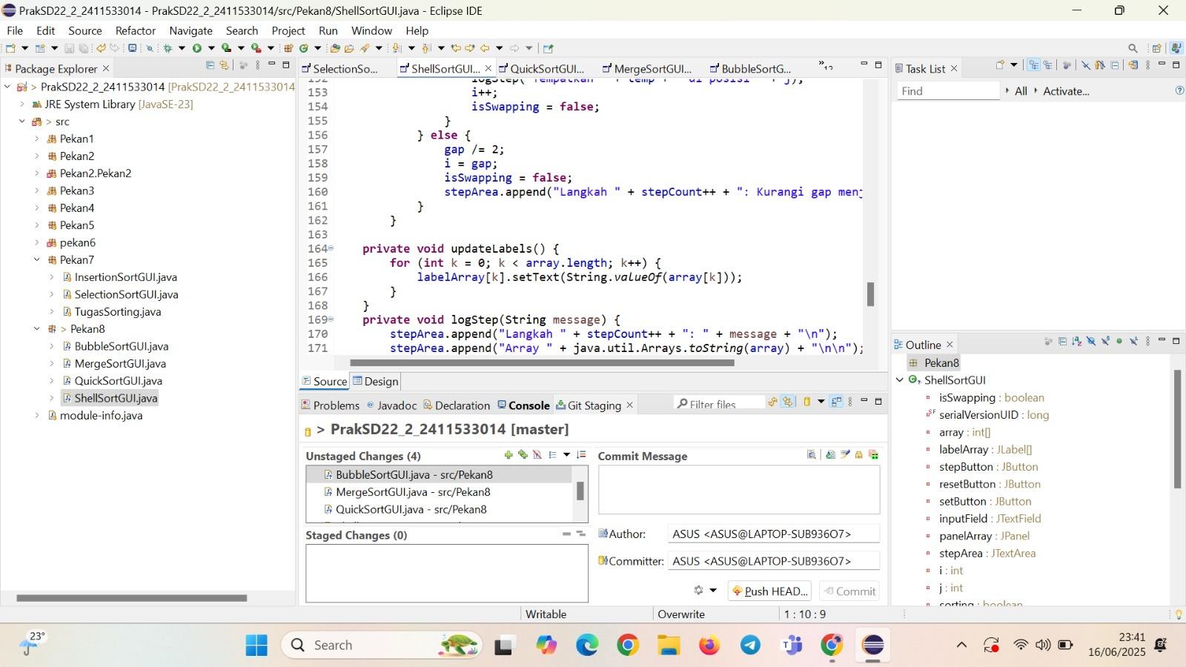

Fungsi updateLabels()

Fungsi ini memperbarui teks dari setiap JLabel dalam labelArray dengan nilai elemen array yang sesuai. Ini memastikan bahwa tampilan visual array di GUI selalu mencerminkan kondisi array yang terbaru setelah setiap langkah algoritma Shell Sort.

Fungsi logStep()

Fungsi ini menambahkan log dari setiap langkah pengurutan ke stepArea. Ini menampilkan nomor langkah, pesan yang menjelaskan tindakan yang dilakukan, dan kondisi array saat itu. stepCount diinkremen setelah setiap langkah.

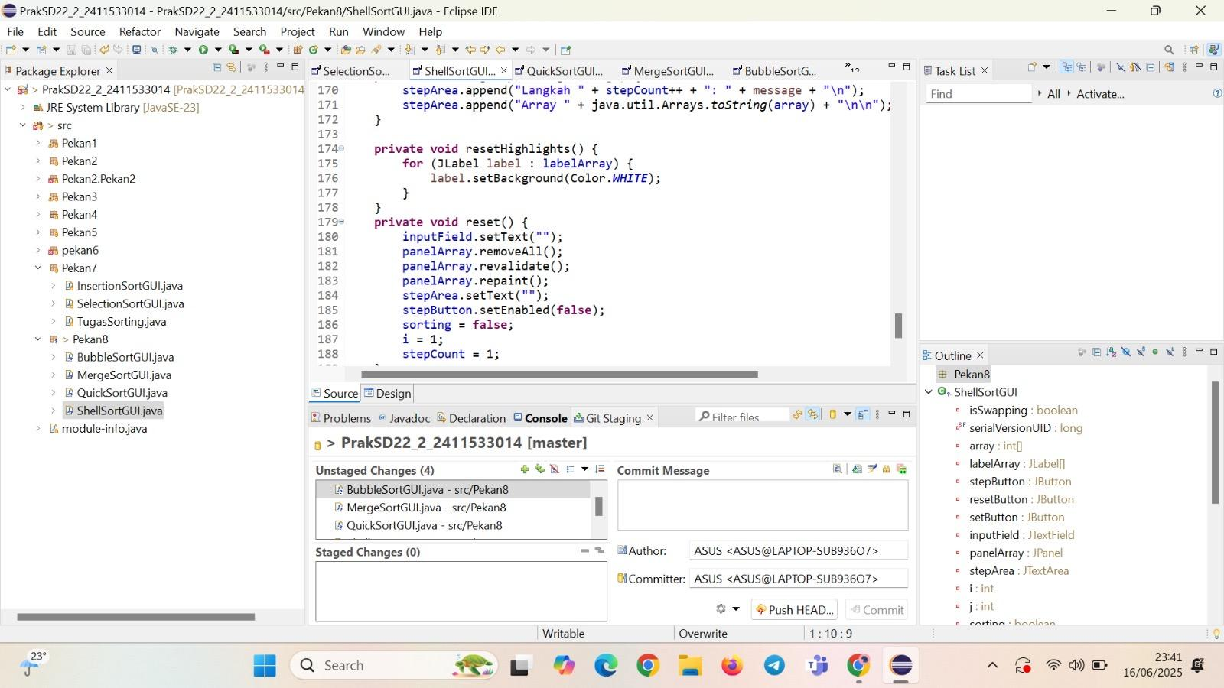

Fungsi resetHighlights()

Fungsi ini mengembalikan warna latar belakang semua JLabel dalam labelArray ke warna putih. Ini digunakan untuk mereset tampilan visual array setelah setiap langkah atau setelah proses pengurutan selesai. Dengan mengembalikan warna latar belakang ke putih, visualisasi array akan siap untuk langkah berikutnya dalam algoritma Shell Sort.

Fungsi reset()

Fungsi ini mereset seluruh keadaan program ke kondisi awal. Ini dilakukan ketika tombol "Reset" ditekan. Berikut rinciannya:

• inputField.setText("");: Membersihkan field input.

• panelArray.removeAll();: Menghapus semua label dari panel array.

• panelArray.revalidate();: Memperbarui tata letak panel array.

• panelArray.repaint();: Menggambar ulang panel array.

• stepArea.setText("");: Membersihkan area log.

• stepButton.setEnabled(false);: Menonaktifkan tombol "Langkah Selanjutnya".

• i = 1; sorting = false; stepCount = 1;: Mereset variabel-variabel penting ke nilai awal.

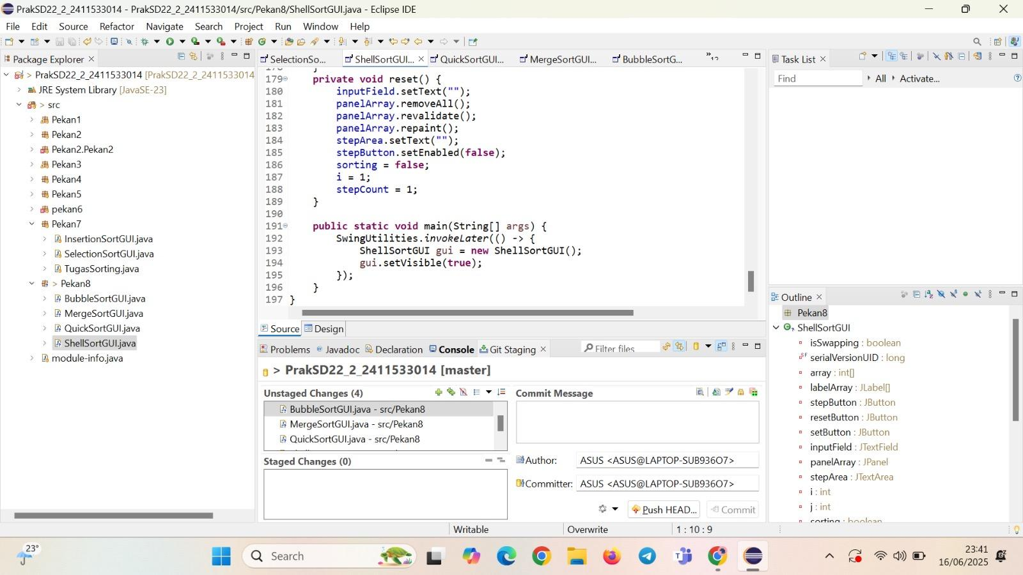

Bagian kode ini berisi fungsi main(), yang merupakan titik masuk eksekusi program Java.

public static void main(String[] args) {

SwingUtilities.invokeLater(() -> {

ShellSortGUI gui = new ShellSortGUI();

gui.setVisible(true);

});

}

Fungsi main() ini menciptakan objek ShellSortGUI dan membuat jendela GUI terlihat. Mari kita uraikan:

• SwingUtilities.invokeLater(...): Kode ini menggunakan SwingUtilities.invokeLater() untuk memastikan bahwa kode untuk membuat dan menampilkan GUI dijalankan pada event dispatch thread. Ini penting untuk menjaga keamanan dan ketepatan dalam pemrograman GUI dengan Swing. Jika kode GUI dibuat di luar event dispatch thread, hal ini dapat menyebabkan kesalahan atau perilaku yang tidak terduga.

• ShellSortGUI gui = new ShellSortGUI();: Baris ini membuat sebuah instance dari kelas ShellSortGUI, yang merupakan kelas utama yang memiliki semua kode untuk membuat dan mengelola GUI program visualisasi Shell Sort.

• gui.setVisible(true);: Baris ini membuat jendela GUI yang telah dibuat terlihat bagi pengguna. setVisible(true) adalah method standar pada kelas JFrame (yang di-extend oleh ShellSortGUI) untuk menampilkan jendela.

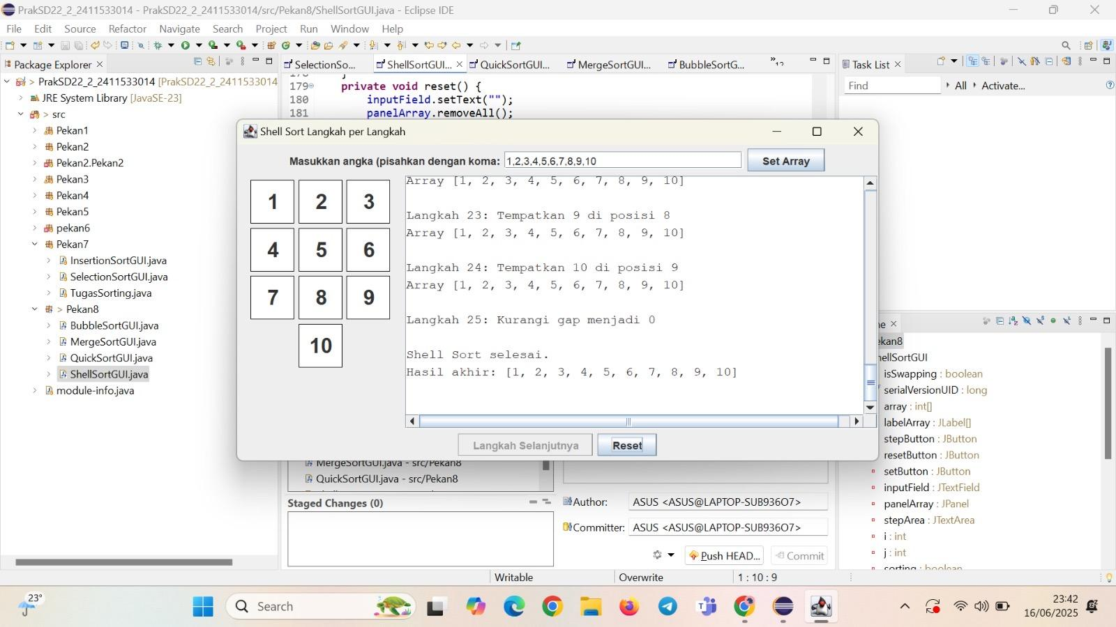

Gambar tersebut menunjukkan antarmuka pengguna grafis (GUI) dari program visualisasi Shell Sort yang telah berjalan dan berhasil mengurutkan array [1, 2, 3, 4, 5, 6, 7, 8, 9, 10]. Berikut analisis dari GUI tersebut:

• Judul Jendela: "Shell Sort Langkah per Langkah"

• Panel Input: Terdapat field input teks dengan label "Masukkan angka (pisahkan dengan koma:)" dan tombol "Set Array". Pengguna memasukkan angka-angka yang akan diurutkan, dipisahkan oleh koma.

• Panel Tampilan Array: Terdiri dari sepuluh kotak yang menampilkan angka-angka yang diinput pengguna. Ini berfungsi sebagai representasi visual dari array.

• Area Log: Area teks yang menampilkan langkah-langkah pengurutan dan kondisi array pada setiap langkah. Log tersebut menunjukkan proses pengurutan secara bertahap.

• Tombol Kontrol: Terdapat tombol "Langkah Selanjutnya" dan "Reset". "Langkah Selanjutnya" menjalankan satu langkah algoritma Shell Sort, sementara "Reset" mereset program ke keadaan awal.

• Hasil Akhir: Setelah proses pengurutan selesai, hasil akhir (array yang sudah terurut) ditampilkan di area log.

GUI tersebut menampilkan visualisasi yang jelas dari algoritma Shell Sort. Pengguna dapat melihat array yang diurutkan secara bertahap dan memahami alur algoritma melalui log langkah-langkah pengurutan. Desain GUI yang sederhana dan intuitif memudahkan pengguna untuk berinteraksi dengan program dan memahami cara kerja algoritma Shell Sort. Program ini berhasil mengurutkan array input [1, 2, 3, 4, 5, 6, 7, 8, 9, 10] dalam beberapa langkah, yang ditunjukkan dengan jelas dalam log.

* QuickSortGUI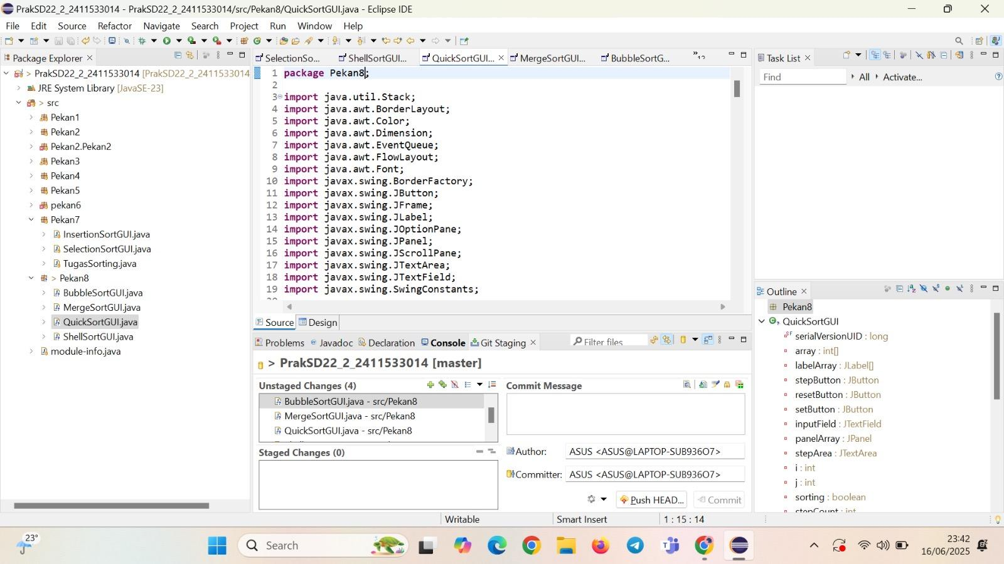

Uraian singkat beberapa package yang diimpor:

• java.util.*: Mengimpor berbagai kelas utilitas, termasuk Stack (tumpukan) yang mungkin digunakan untuk implementasi algoritma pengurutan atau struktur data lainnya.

• java.awt.*: Mengimpor kelas-kelas yang terkait dengan Abstract Window Toolkit (AWT), yaitu library grafis dasar Java. Ini mungkin digunakan untuk komponen-komponen grafis yang lebih sederhana.

• java.awt.event.*: Mengimpor kelas-kelas yang terkait dengan event handling dalam AWT. Ini diperlukan untuk mendeteksi dan merespon aksi pengguna, seperti klik tombol.

• javax.swing.*: Mengimpor kelas-kelas yang terkait dengan Swing, yaitu library GUI yang lebih canggih dan modern dibandingkan AWT. Sebagian besar komponen GUI dalam program ini kemungkinan berasal dari Swing. Contohnya:

◦ JFrame: Kelas untuk membuat jendela utama.

◦ JPanel: Kelas untuk membuat panel.

◦ JButton: Kelas untuk membuat tombol.

◦ JLabel: Kelas untuk membuat label.

◦ JTextField: Kelas untuk membuat field teks.

◦ JTextArea: Kelas untuk membuat area teks.

◦ JScrollPane: Kelas untuk membuat scrolling area.

◦ BorderFactory: Kelas untuk membuat border pada komponen.

◦ SwingUtilities: Kelas utilitas untuk Swing.

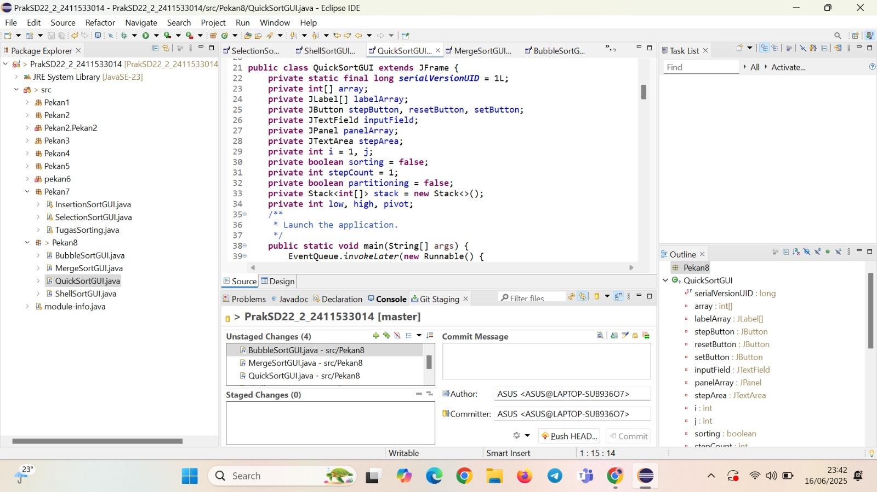

public class QuickSortGUI extends JFrame {

// ... (Deklarasi variabel) ...

}

• public class QuickSortGUI extends JFrame: Ini mendeklarasikan kelas bernama QuickSortGUI. extends JFrame berarti kelas ini mewarisi semua properti dan method dari kelas JFrame, yang merupakan kelas dasar untuk membuat jendela dalam Swing (library GUI Java). Jadi, QuickSortGUI akan berupa jendela.

• Deklarasi Variabel (Tidak Terlihat Lengkap): Bagian kode yang tidak terlihat secara lengkap menunjukkan deklarasi variabel-variabel yang digunakan oleh kelas ini. Variabel-variabel tersebut kemungkinan berkaitan dengan komponen GUI (seperti tombol, label, text field, panel), data yang akan diurutkan (array), variabel untuk mengontrol alur algoritma (Quick Sort), dan variabel untuk visualisasi. Contoh variabel yang terlihat adalah:

◦ private int[] array: Array integer yang akan diurutkan.

◦ private JLabel[] labelArray: Array JLabel yang digunakan untuk menampilkan elemen array secara visual.

◦ private JButton stepButton, resetButton, setButton: Tombol untuk mengontrol langkah-langkah algoritma, mereset, dan mengatur array.

◦ private JTextArea stepArea: Area teks untuk menampilkan log langkah-langkah pengurutan.

◦ private boolean sorting = false: Variabel boolean yang menunjukkan apakah proses pengurutan sedang berlangsung.

◦ private Stack<int[]> stack = new Stack<>(): Sebuah tumpukan yang mungkin digunakan untuk mengelola rekursi dalam algoritma Quick Sort.

◦ private int i, j, stepCount, low, high, pivot: Variabel-variabel integer yang digunakan dalam algoritma Quick Sort.

• public static void main(String[] args): Ini adalah fungsi main(), titik awal eksekusi program Java. Kode di dalam fungsi ini akan membuat instance dari kelas QuickSortGUI dan menampilkan jendela GUI.

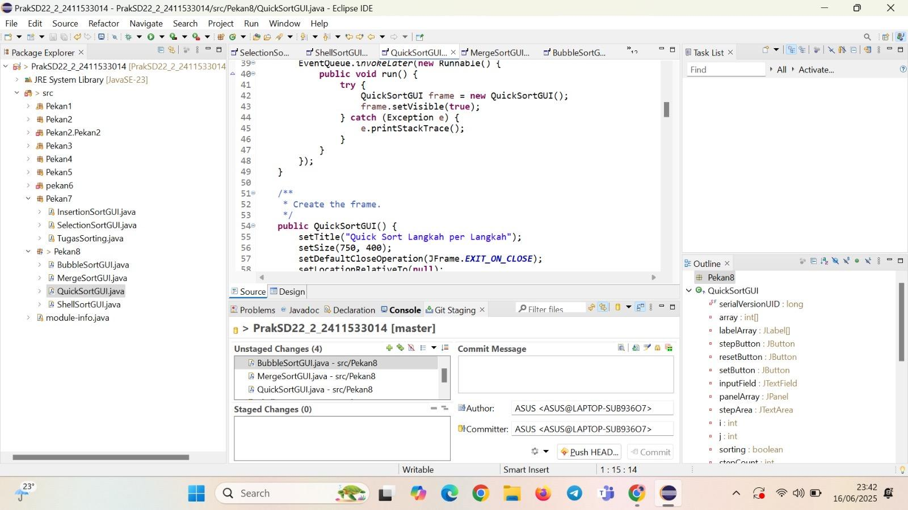

Konstruktor QuickSortGUI()

public QuickSortGUI() {

setTitle("Quick Sort Langkah per Langkah");

setSize(750, 400);

setDefaultCloseOperation(JFrame.EXIT_ON_CLOSE);

setLocationRelativeTo(null);

}

Konstruktor ini menginisialisasi objek QuickSortGUI. Berikut penjelasannya:

• setTitle("Quick Sort Langkah per Langkah"): Mengatur judul jendela menjadi "Quick Sort Langkah per Langkah".

• setSize(750, 400): Mengatur ukuran jendela menjadi 750 pixel lebar dan 400 pixel tinggi.

• setDefaultCloseOperation(JFrame.EXIT_ON_CLOSE): Mengatur agar program berhenti ketika jendela ditutup.

• setLocationRelativeTo(null): Menempatkan jendela di tengah layar.

Method main() (Sebagian)

public static void main(String[] args) {

EventQueue.invokeLater(new Runnable() {

public void run() {

try {

QuickSortGUI frame = new QuickSortGUI();

frame.setVisible(true);

} catch (Exception e) {

e.printStackTrace();

}

}

});

}

Method main() ini memulai program. Berikut penjelasannya:

• EventQueue.invokeLater(new Runnable() { ... }): Menjalankan kode GUI di event dispatch thread untuk keamanan dan ketepatan Swing.

• try { ... } catch (Exception e) { ... }: Menangani potensi kesalahan selama pembuatan dan tampilan GUI.

• QuickSortGUI frame = new QuickSortGUI(): Membangun objek QuickSortGUI.

• frame.setVisible(true): Menampilkan jendela GUI.

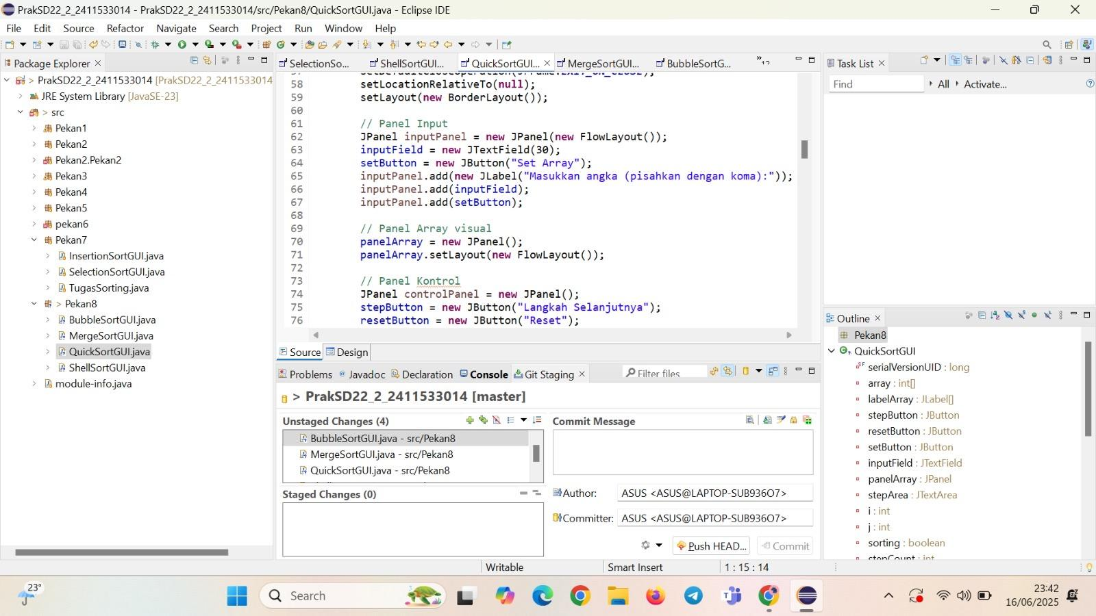

// Panel Input

JPanel inputPanel = new JPanel(new FlowLayout());

inputField = new JTextField(30);

setButton = new JButton("Set Array");

inputPanel.add(new JLabel("Masukkan angka (pisahkan dengan koma):"));

inputPanel.add(inputField);

inputPanel.add(setButton);

// Panel Array visual

panelArray = new JPanel();

panelArray.setLayout(new FlowLayout());

// Panel control

JPanel controlPanel = new JPanel();

stepButton = new JButton("Langkah Selanjutnya");

resetButton = new JButton("Reset");

Kode ini membuat tiga panel utama:

1. inputPanel: Panel ini digunakan untuk input pengguna. Ini berisi:

◦ JTextField inputField: Field teks tempat pengguna memasukkan angka-angka yang akan diurutkan.

◦ JButton setButton: Tombol untuk memproses input angka dan membuat array.

◦ JLabel: Label yang menjelaskan instruksi input.

◦ FlowLayout: Tata letak yang mengatur komponen secara horizontal.

2. panelArray: Panel ini digunakan untuk menampilkan visualisasi array. Ini akan berisi JLabel yang mewakili elemen array.

◦ FlowLayout: Tata letak yang mengatur komponen secara horizontal.

3. controlPanel: Panel ini berisi tombol untuk mengontrol proses pengurutan.

◦ JButton stepButton: Tombol untuk menjalankan satu langkah algoritma Quick Sort.

◦ JButton resetButton: Tombol untuk mereset program.

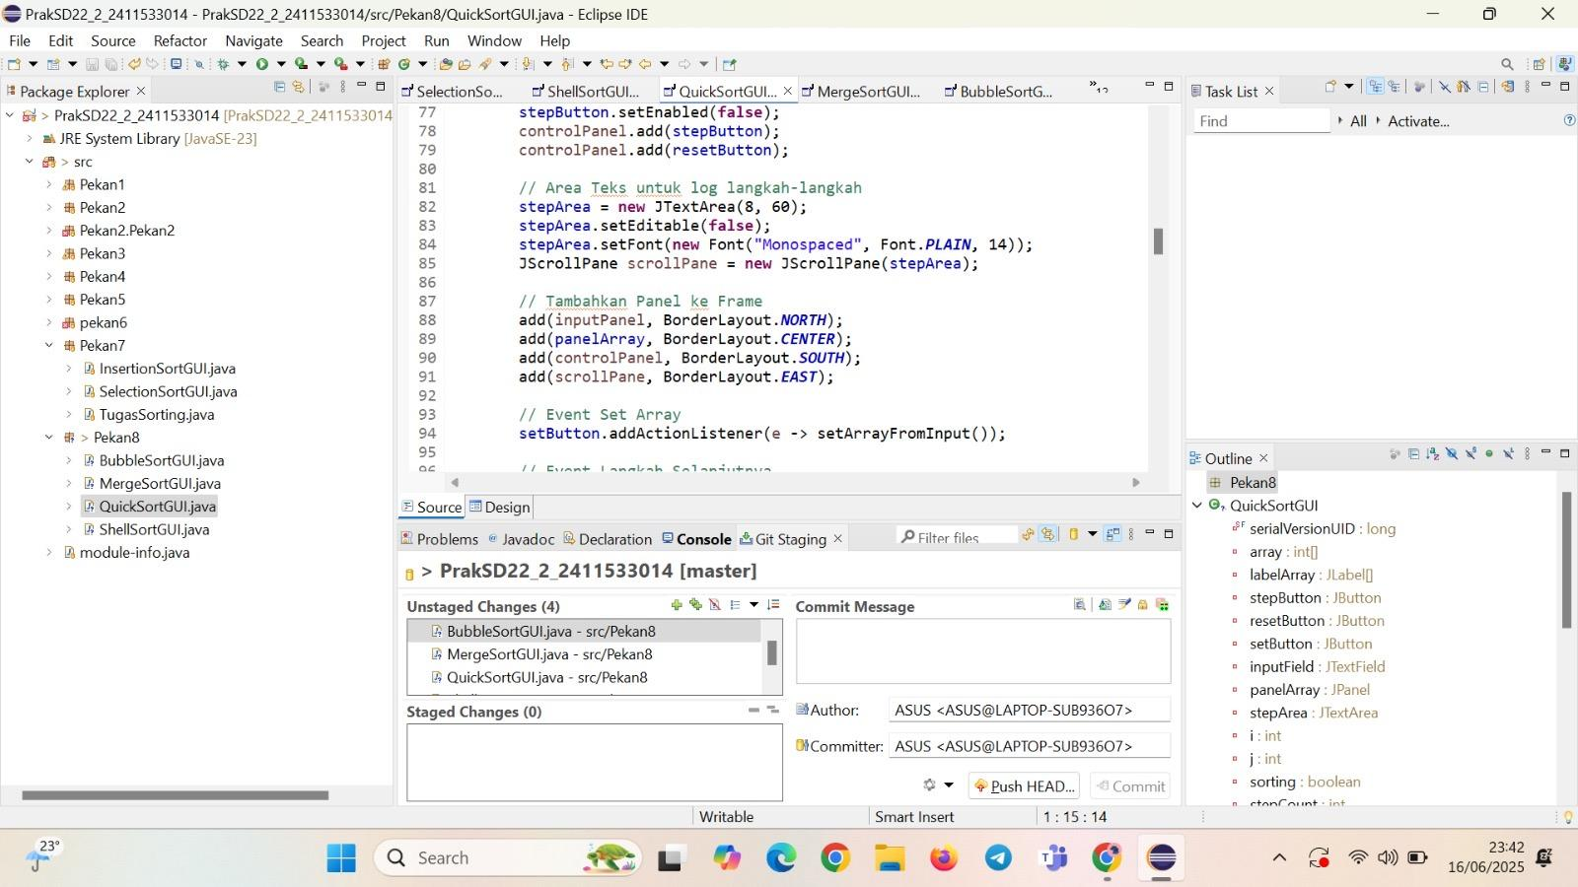

// Area Teks untuk log langkah-langkah

stepArea = new JTextArea(8, 60);

stepArea.setEditable(false);

stepArea.setFont(new Font("Monospaced", Font.PLAIN, 14));

JScrollPane scrollPane = new JScrollPane(stepArea);

// Tambahkan Panel ke Frame

add(inputPanel, BorderLayout.NORTH);

add(panelArray, BorderLayout.CENTER);

add(controlPanel, BorderLayout.SOUTH);

add(scrollPane, BorderLayout.EAST);

// Event Set Array

setButton.addActionListener(e -> setArrayFromInput());

Kode ini menambahkan empat panel yang telah dibuat sebelumnya ke dalam jendela utama menggunakan BorderLayout:

• inputPanel ditambahkan ke bagian utara (BorderLayout.NORTH).

• panelArray ditambahkan ke bagian tengah (BorderLayout.CENTER).

• controlPanel ditambahkan ke bagian selatan (BorderLayout.SOUTH).

• scrollPane (yang berisi stepArea) ditambahkan ke bagian timur (BorderLayout.EAST).

BorderLayout mengatur komponen-komponen dalam lima area: Utara, Selatan, Timur, Barat, dan Tengah.

Selain itu, kode ini juga menambahkan action listener ke tombol setButton. Ketika tombol ini ditekan, method setArrayFromInput() akan dipanggil. Method ini (tidak ditampilkan dalam kode yang diberikan) kemungkinan akan mengambil input dari inputField, memprosesnya, dan memperbarui panelArray untuk menampilkan array yang telah diinput.

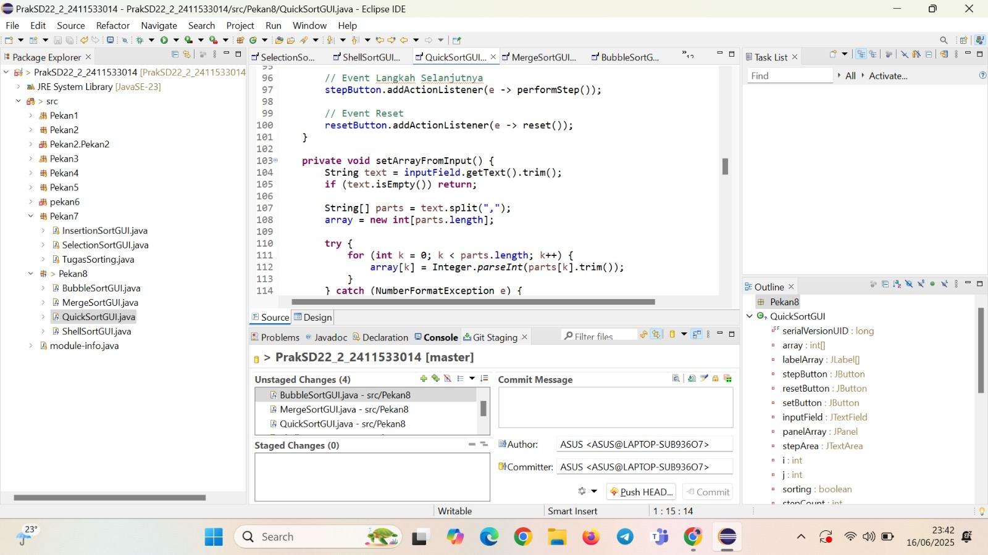

private void setArrayFromInput() {

String text = inputField.getText().trim();

if (text.isEmpty()) return;

String[] parts = text.split(",");

array = new int[parts.length];

try {

for (int k = 0; k < parts.length; k++) {

array[k] = Integer.parseInt(parts[k].trim());

}

} catch (NumberFormatException e) {

}

}

Method ini melakukan hal berikut:

1. Mengambil Input: String text = inputField.getText().trim(); mengambil teks dari inputField, lalu menghilangkan spasi di awal dan akhir teks menggunakan .trim().

2. Memeriksa Input Kosong: if (text.isEmpty()) return; memeriksa apakah input kosong. Jika ya, method akan langsung berhenti.

3. Membagi Input: String[] parts = text.split(","); membagi input menjadi array string, dengan koma (,) sebagai pemisah.

4. Membuat Array Integer: array = new int[parts.length]; membuat array integer baru dengan ukuran yang sama dengan jumlah elemen dalam parts.

5. Mengkonversi ke Integer: Loop for mencoba mengkonversi setiap elemen dalam parts menjadi integer menggunakan Integer.parseInt(). .trim() digunakan lagi untuk menghilangkan spasi.

6. Menangani Kesalahan: catch (NumberFormatException e) { } menangani potensi kesalahan jika input tidak berupa angka. Dalam kode ini, kesalahan diabaikan, namun pada implementasi yang lebih robust, penanganan kesalahan yang lebih baik mungkin diperlukan (misalnya, menampilkan pesan kesalahan kepada pengguna).

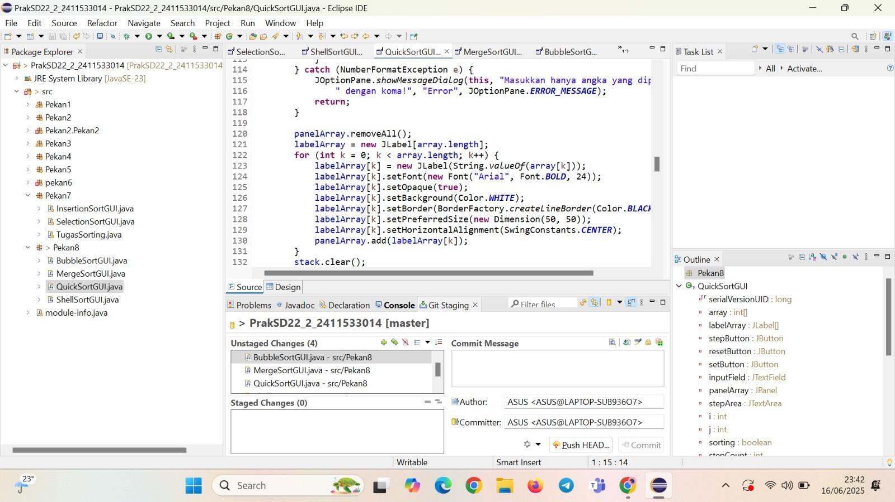

panelArray.removeAll();

labelArray = new JLabel[array.length];

for (int k = 0; k < array.length; k++) {

labelArray[k] = new JLabel(String.valueOf(array[k]));

labelArray[k].setFont(new Font("Arial", Font.BOLD, 24));

labelArray[k].setOpaque(true);

labelArray[k].setBackground(Color.WHITE);

labelArray[k].setBorder(BorderFactory.createLineBorder(Color.BLACK));

labelArray[k].setPreferredSize(new Dimension(50, 50));

labelArray[k].setHorizontalAlignment(SwingConstants.CENTER);

panelArray.add(labelArray[k]);

}

stack.clear();

Setelah array berhasil dibuat, kode ini melakukan hal berikut:

1. Membersihkan Panel: panelArray.removeAll(); membersihkan semua komponen yang ada di panelArray.

2. Membuat Array JLabel: labelArray = new JLabel[array.length]; membuat array JLabel baru dengan ukuran yang sama dengan panjang array yang akan ditampilkan.

3. Menambahkan JLabel: Loop for membuat JLabel untuk setiap elemen dalam array, mengatur properti-properti seperti font, warna latar belakang, border, ukuran, dan alignment, lalu menambahkannya ke panelArray.

4. Membersihkan Stack: stack.clear(); membersihkan stack, yang mungkin digunakan untuk algoritma Quick Sort.

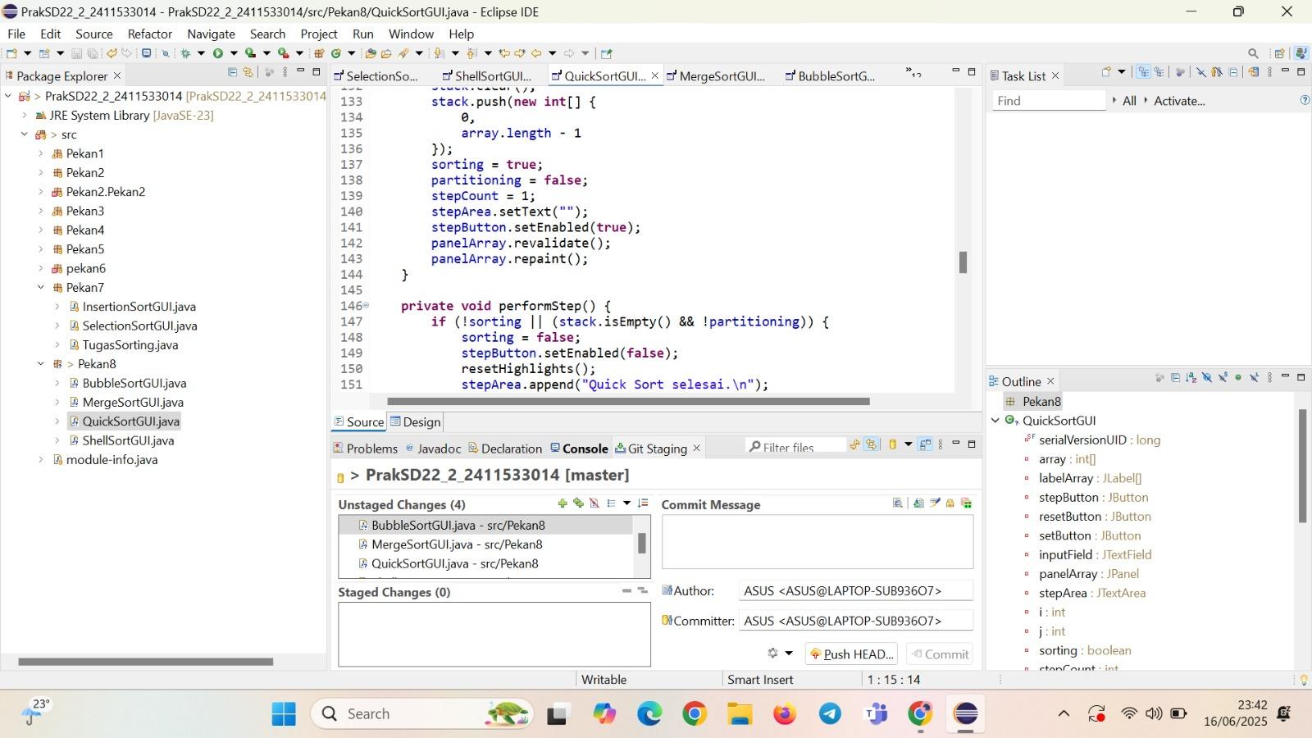

private void performStep() {

if (sorting || (!stack.isEmpty() && !partitioning)) {

sorting = false;

stepButton.setEnabled(false);

resetHighlights();

stepArea.append("Quick Sort selesai.\n");

}

}

Method ini memeriksa kondisi-kondisi berikut:

• sorting: Apakah proses pengurutan sudah berjalan?

• !stack.isEmpty() && !partitioning: Apakah stack tidak kosong dan proses partitioning belum selesai?

Jika salah satu kondisi di atas terpenuhi, berarti proses pengurutan belum selesai. Maka, kode ini akan:

• sorting = false: Mengatur variabel sorting menjadi false.

• stepButton.setEnabled(false): Menonaktifkan tombol "Langkah Selanjutnya".

• resetHighlights(): Kemungkinan method untuk mereset highlight pada elemen array.

• stepArea.append("Quick Sort selesai.\n"): Menambahkan pesan "Quick Sort selesai." ke area log.

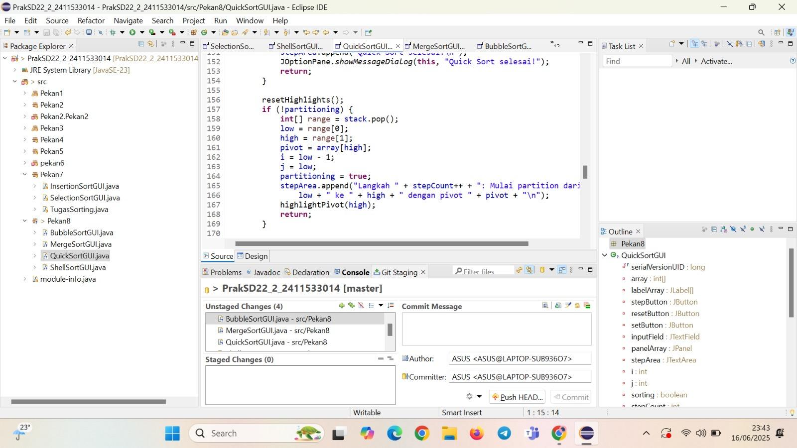

resetHighlights();

if (!partitioning) {

int[] range = stack.pop();

low = range[0];

high = range[1];

pivot = array[high];

j = low - 1;

partitioning = true;

stepArea.append("Langkah " + stepCount++ + ": Mulai partition dari " + low + " ke " + high + " dengan pivot " + pivot + "\n");

highlightPivot(high);

return;

}

Bagian kode ini menangani awal dari proses partitioning dalam Quick Sort:

1. Menyiapkan Partitioning: resetHighlights() kemungkinan mereset highlight pada elemen array. Kondisi if (!partitioning) memeriksa apakah proses partitioning belum dimulai.

2. Mengambil Range: int[] range = stack.pop(); mengambil rentang indeks dari stack yang digunakan untuk mengelola rekursi Quick Sort. low dan high menyimpan batas bawah dan atas rentang.

3. Menentukan Pivot: pivot = array[high]; memilih elemen terakhir dalam rentang sebagai pivot.

4. Inisialisasi: j = low - 1; menginisialisasi indeks j.

5. Mulai Partitioning: partitioning = true; mengatur flag partitioning menjadi true untuk menunjukkan bahwa proses partitioning sedang berjalan.

6. Menambahkan Log: stepArea.append(...) menambahkan log ke area teks, menjelaskan langkah partitioning.

7. Highlight Pivot: highlightPivot(high); kemungkinan menyorot pivot dalam visualisasi GUI.

8. Return: return; mengakhiri method pada langkah ini.

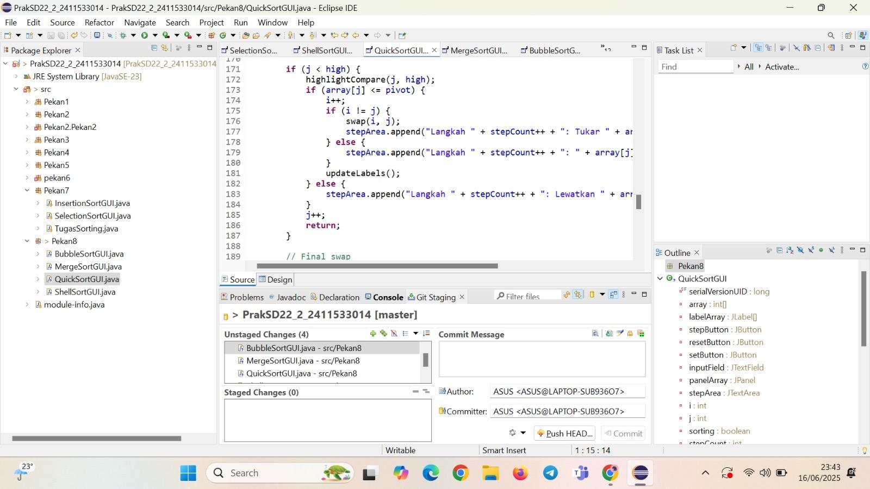

if (j < high && array[j].compareTo(pivot) < 0) {

highlightPivot(j);

if (i < j) {

stepArea.append("Langkah " + stepCount++ + ": Tukar " + array[i] + " dan " + array[j] + "\n");

swap(i, j);

updateLabels();

} else {

stepArea.append("Langkah " + stepCount++ + ": " + array[j] + " sudah terurut\n");

}

i++;

} else {

stepArea.append("Langkah " + stepCount++ + ": Lewatkan " + array[j] + "\n");

}

j++;

return;

Bagian kode ini melakukan iterasi dan membandingkan elemen array dengan pivot:

1. Kondisi Pembandingan: if (j < high && array[j].compareTo(pivot) < 0) memeriksa apakah indeks j belum mencapai batas atas (high) dan elemen pada indeks j kurang dari pivot.

2. Menyorot Pivot: highlightPivot(j) kemungkinan menyorot elemen pada indeks j dalam visualisasi GUI.

3. Penukaran: Jika elemen pada indeks j kurang dari pivot dan i < j, maka elemen pada indeks i dan j ditukar menggunakan method swap(i, j). updateLabels() memperbarui visualisasi GUI.

4. Lewatkan: Jika elemen pada indeks j lebih besar dari atau sama dengan pivot, maka elemen tersebut dilewatkan. Log ditulis ke stepArea.

5. Increment Indeks: j++; meningkatkan indeks j untuk iterasi selanjutnya.

6. Return: return; mengakhiri method pada langkah ini (hanya sebagian dari proses partitioning).

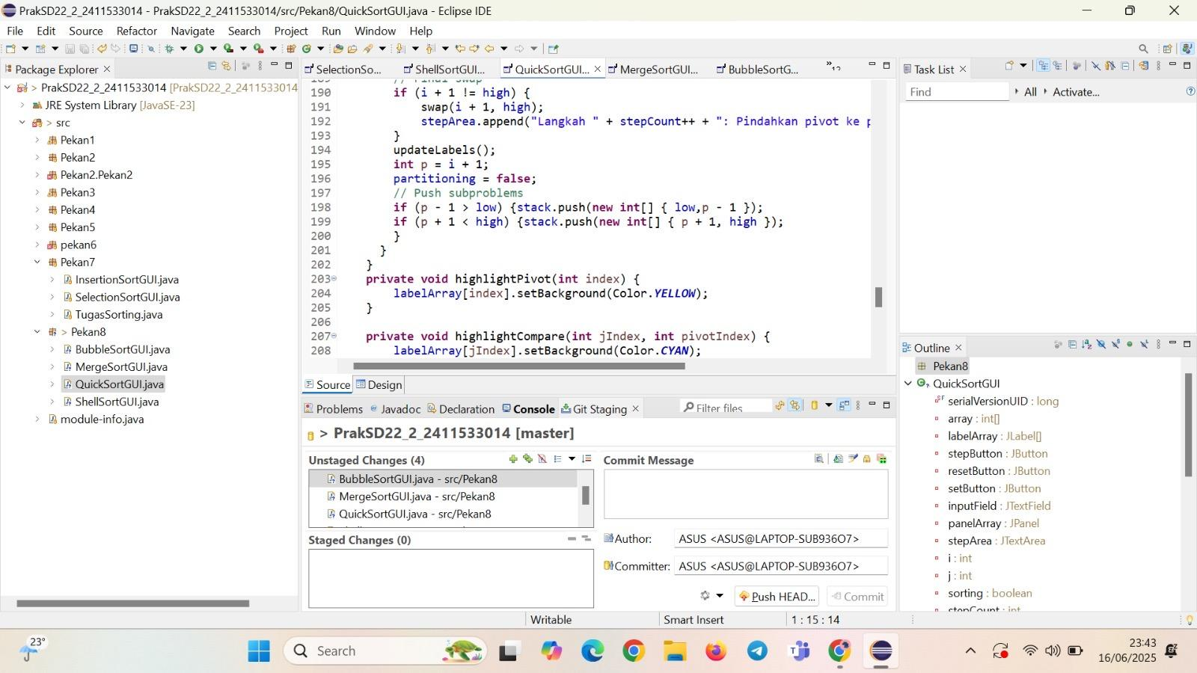

if (i + 1 < high) {

swap(i + 1, high);

updateLabels();

}

stepArea.append("Langkah " + stepCount++ + ": Pindahkan pivot ke " + (i + 1) + "\n");

updateLabels();

partitioning = false;

// Push subproblems

if (p - 1 > low) stack.push(new int[] {low, p - 1});

if (p + 1 < high) stack.push(new int[] {p + 1, high});

Bagian kode ini melakukan hal berikut:

1. Penukaran Final: if (i + 1 < high) { swap(i + 1, high); updateLabels(); } Jika indeks i + 1 kurang dari high, maka pivot (yang awalnya berada di high) ditukar dengan elemen pada indeks i + 1. updateLabels() memperbarui visualisasi.

2. Menambahkan Log: stepArea.append(...) menambahkan log ke area teks, menjelaskan pemindahan pivot.

3. Mengatur Flag: partitioning = false; mengatur flag partitioning menjadi false karena proses partitioning telah selesai.

4. Menambahkan Submasalah ke Stack: Dua baris terakhir menambahkan submasalah baru ke stack. Submasalah-submasalah ini akan diproses dalam rekursi Quick Sort. Rentang indeks untuk submasalah pertama adalah dari low hingga p - 1, dan untuk submasalah kedua adalah dari p + 1 hingga high.

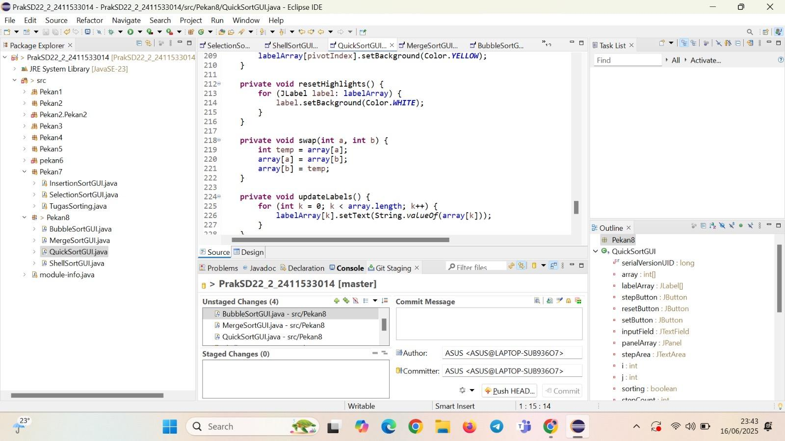

private void resetHighlights() {

for (JLabel label : labelArray) {

label.setBackground(Color.WHITE);

}

}

private void swap(int a, int b) {

int temp = array[a];

array[a] = array[b];

array[b] = temp;

}

private void updateLabels() {

for (int k = 0; k < array.length; k++) {

labelArray[k].setText(String.valueOf(array[k]));

}

}

Ketiga method ini melakukan hal berikut:

1. resetHighlights(): Method ini mereset warna latar belakang semua JLabel dalam labelArray menjadi putih (Color.WHITE). Ini digunakan untuk menghapus highlight pada elemen-elemen array setelah satu langkah Quick Sort selesai.

2. swap(int a, int b): Method ini menukar dua elemen dalam array array pada indeks a dan b. Ini adalah method standar untuk menukar dua nilai.

3. updateLabels(): Method ini memperbarui teks dari semua JLabel dalam labelArray dengan nilai-nilai terkini dari array array. Ini digunakan untuk memperbarui visualisasi array setelah terjadi perubahan (misalnya, setelah penukaran elemen).

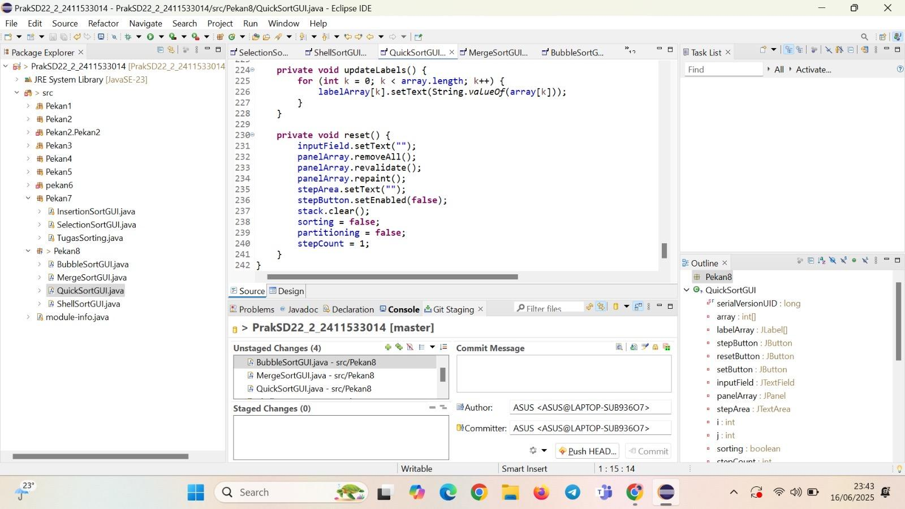

private void reset() {

inputField.setText("");

panelArray.removeAll();

panelArray.revalidate();

panelArray.repaint();

stepArea.setText("");

stepButton.setEnabled(false);

stack.clear();

sorting = false;

partitioning = false;

stepCount = 1;

}

Method ini melakukan hal berikut:

1. Membersihkan Input Field: inputField.setText(""); membersihkan field input pengguna.

2. Membersihkan Panel Array: panelArray.removeAll();, panelArray.revalidate();, dan panelArray.repaint(); membersihkan, memvalidasi ulang, dan menggambar ulang panel array untuk menghapus visualisasi array sebelumnya.

3. Membersihkan Area Log: stepArea.setText(""); membersihkan area log.

4. Menonaktifkan Tombol: stepButton.setEnabled(false); menonaktifkan tombol "Langkah Selanjutnya".

5. Membersihkan Stack: stack.clear(); membersihkan stack yang digunakan untuk mengelola rekursi Quick Sort.

6. Mereset Variabel: sorting = false;, partitioning = false;, dan stepCount = 1; mereset variabel-variabel yang melacak status pengurutan.

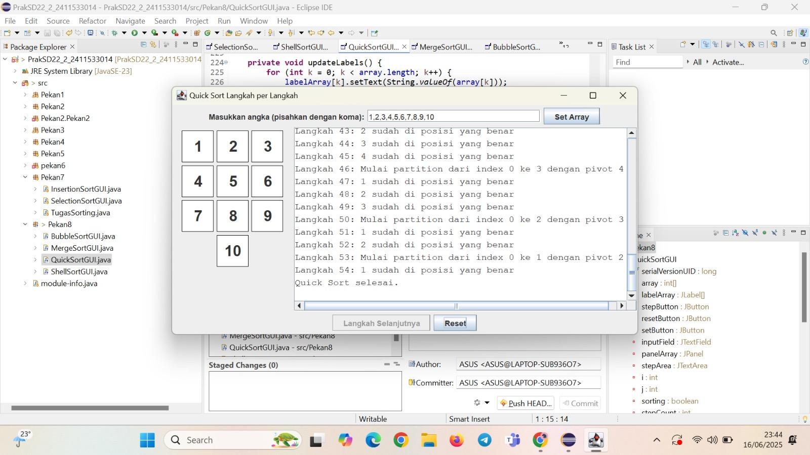

Gambar diatas menunjukkan tampilan GUI aplikasi visualisasi Quick Sort setelah dijalankan. Input berupa array [1, 2, 3, 4, 5, 6, 7, 8, 9, 10] telah diproses, dan proses pengurutan telah selesai. GUI menampilkan:

• Field Input: Field input kosong setelah array telah diproses.

• Visualisasi Array: Array ditampilkan secara visual dengan setiap elemen dalam kotak terpisah.

• Area Log: Area log menampilkan langkah-langkah algoritma Quick Sort yang telah dijalankan. Pesan "Quick Sort selesai" menunjukkan bahwa proses pengurutan telah selesai.

• Tombol: Tombol "Langkah Selanjutnya" dinonaktifkan karena proses pengurutan telah selesai. Tombol "Reset" siap untuk mereset aplikasi.

Gambar ini mengkonfirmasi bahwa program berfungsi dengan benar dan menampilkan hasil pengurutan sesuai dengan algoritma Quick Sort. Visualisasi GUI membantu pengguna memahami langkah-langkah algoritma secara visual.

* MergeSortGUI

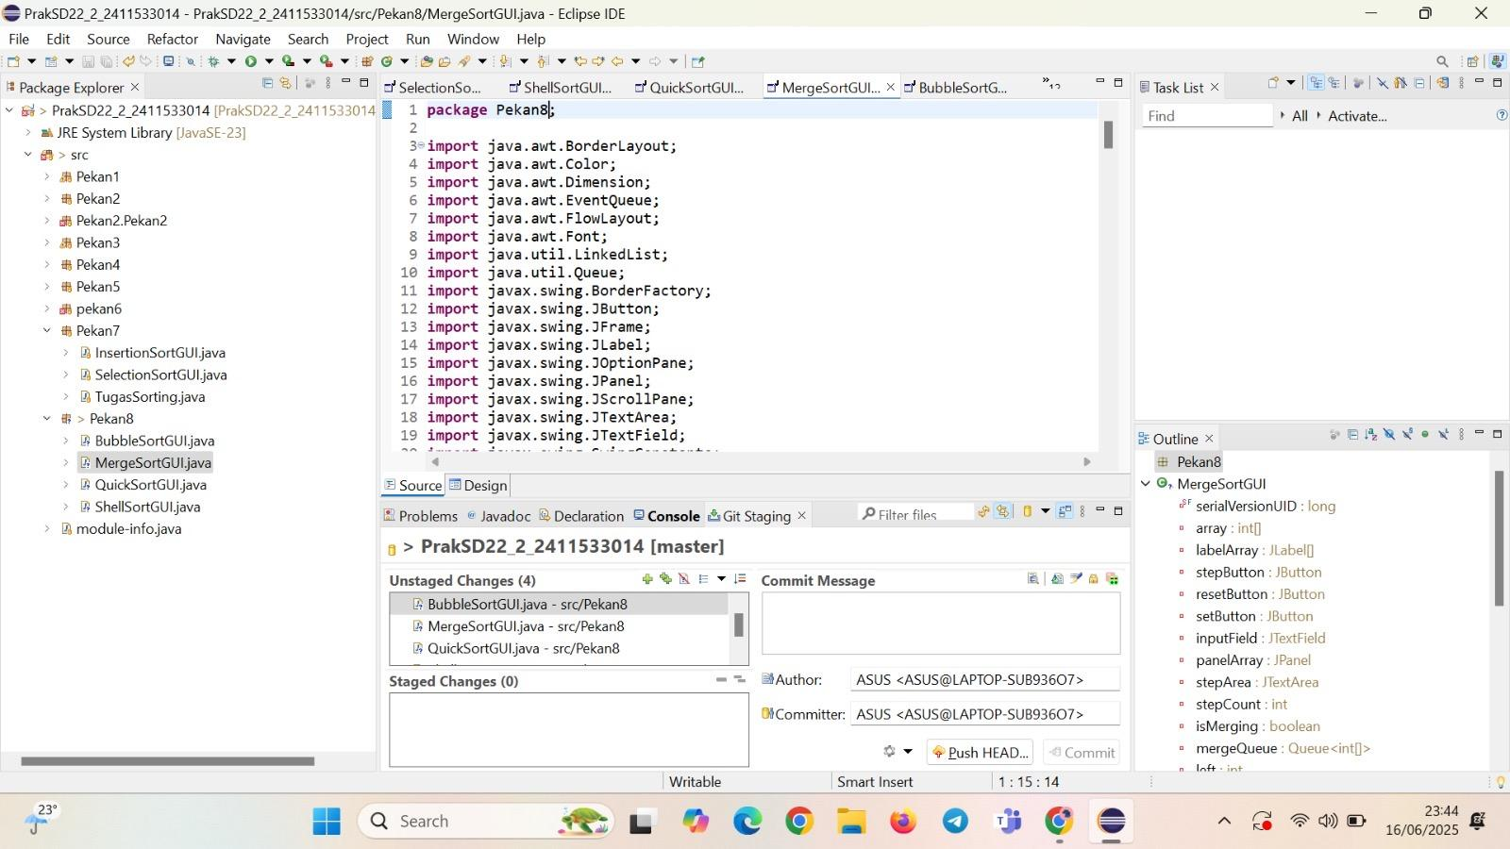

Pernyataan import ini mengimpor kelas-kelas yang dibutuhkan dari paket Java yang berbeda untuk membangun antarmuka pengguna grafis (GUI) dan menjalankan algoritma pengurutan gabung (Merge Sort).

package Pekan8;

import java.awt.BorderLayout;

import java.awt.Color;

import java.awt.Dimension;

import java.awt.EventQueue;

import java.awt.FlowLayout;

import java.awt.Font;

import java.util.LinkedList;

import java.util.Queue;

import javax.swing.BorderFactory;

import javax.swing.JButton;

import javax.swing.JFrame;

import javax.swing.JLabel;

import javax.swing.JOptionPane;

import javax.swing.JPanel;

import javax.swing.JScrollPane;

import javax.swing.JTextArea;

import javax.swing.JTextField;

// ... (import statements continue)

Berikut penjelasan masing-masing grup import:

• java.awt.*: Mengimpor kelas-kelas dari paket java.awt, yang menyediakan kelas untuk komponen GUI dasar seperti BorderLayout, Color, Dimension, EventQueue, dan Font. Ini digunakan untuk mengatur tata letak, warna, ukuran, dan font komponen GUI.

• java.util.*: Mengimpor kelas-kelas dari paket java.util, yang menyediakan kelas untuk struktur data seperti LinkedList dan Queue. Queue kemungkinan digunakan untuk mengelola elemen-elemen dalam algoritma Merge Sort.

• javax.swing.*: Mengimpor kelas-kelas dari paket javax.swing, yang menyediakan kelas untuk komponen GUI tingkat lanjut seperti BorderFactory, JButton, JFrame, JLabel, JOptionPane, JPanel, JScrollPane, JTextArea, dan JTextField. Ini digunakan untuk membangun jendela utama, tombol, label, area teks, dan komponen-komponen lainnya dalam GUI.

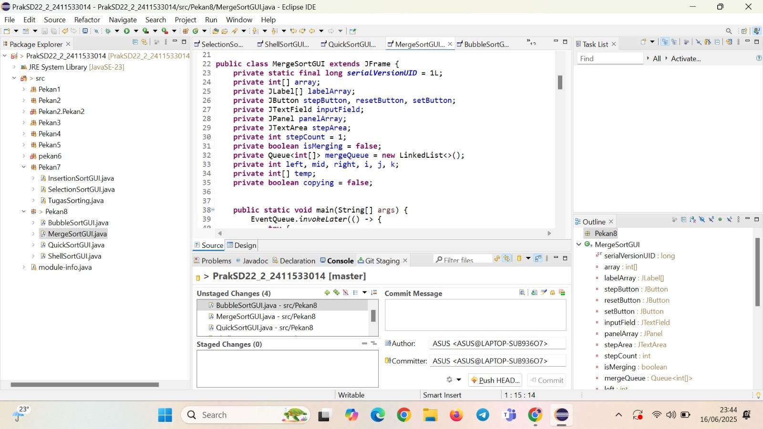

public class MergeSortGUI extends JFrame {

private static final long serialVersionUID = 1L;

private int[] array;

private JLabel[] labelArray;

private JButton stepButton, resetButton, setButton;

private JTextField inputField;

private JPanel panelArray;

private JTextArea stepArea;

private int stepCount = 1;

private boolean isMerging = false;

private Queue<int[]> mergeQueue = new LinkedList<>();

private int[] left, mid, right, i, j, k;

private boolean copying = false;

public static void main(String[] args) {

EventQueue.invokeLater(() -> {});

}

}

Berikut penjelasan variabel-variabel anggotanya:

• array: Array integer yang akan diurutkan menggunakan algoritma Merge Sort.

• labelArray: Array JLabel yang digunakan untuk menampilkan visualisasi array.

• stepButton, resetButton, setButton: Tombol-tombol untuk mengontrol aplikasi (langkah selanjutnya, reset, set array).

• inputField: JTextField untuk menerima input array dari pengguna.

• panelArray: JPanel yang digunakan untuk menampilkan visualisasi array.

• stepArea: JTextArea untuk menampilkan log langkah-langkah algoritma.

• stepCount: Variabel integer untuk menghitung langkah pengurutan.

• isMerging: Boolean yang menunjukkan apakah proses penggabungan sedang berjalan.

• mergeQueue: Queue untuk menyimpan sub-array yang akan digabung.

• left, mid, right, i, j, k: Variabel integer yang kemungkinan digunakan sebagai indeks dalam algoritma Merge Sort.

• copying: Boolean yang menunjukkan apakah proses penyalinan array sedang berlangsung.

• serialVersionUID: ID serial versi untuk serialisasi.

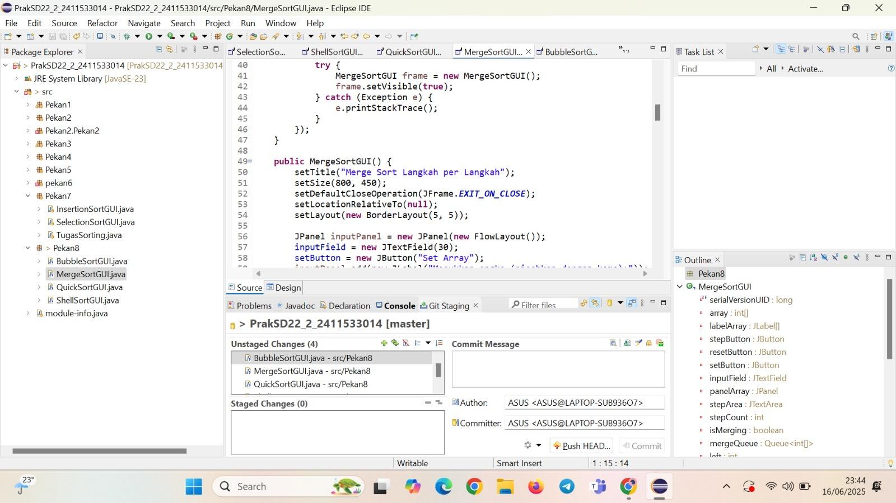

public static void main(String[] args) {

try {

MergeSortGUI frame = new MergeSortGUI();

frame.setVisible(true);

} catch (Exception e) {

e.printStackTrace();

}

}

public MergeSortGUI() {

setTitle("Merge Sort Langkah per Langkah");

setSize(800, 450);

setDefaultCloseOperation(JFrame.EXIT_ON_CLOSE);

setLocationRelativeTo(null);

setLayout(new BorderLayout(5, 5));

JPanel inputPanel = new JPanel(new FlowLayout());

inputField = new JTextField(30);

setButton = new JButton("Set Array");

// ... (rest of the constructor continues)

}

• main Method: Method main membuat instance dari kelas MergeSortGUI, mengatur visibilitasnya menjadi true (menampilkan jendela), dan menangani exception yang mungkin terjadi.

• Constructor MergeSortGUI(): Konstruktor mengatur beberapa properti dari jendela utama (JFrame):

◦ setTitle: Menetapkan judul jendela.

◦ setSize: Menetapkan ukuran jendela.

◦ setDefaultCloseOperation: Menetapkan tindakan yang akan dilakukan ketika jendela ditutup (EXIT_ON_CLOSE).

◦ setLocationRelativeTo: Menetapkan posisi jendela di tengah layar.

◦ setLayout: Menetapkan tata letak jendela menggunakan BorderLayout.

Kemudian, konstruktor membuat JPanel untuk input, JTextField untuk input array, dan JButton untuk 'Set Array'.

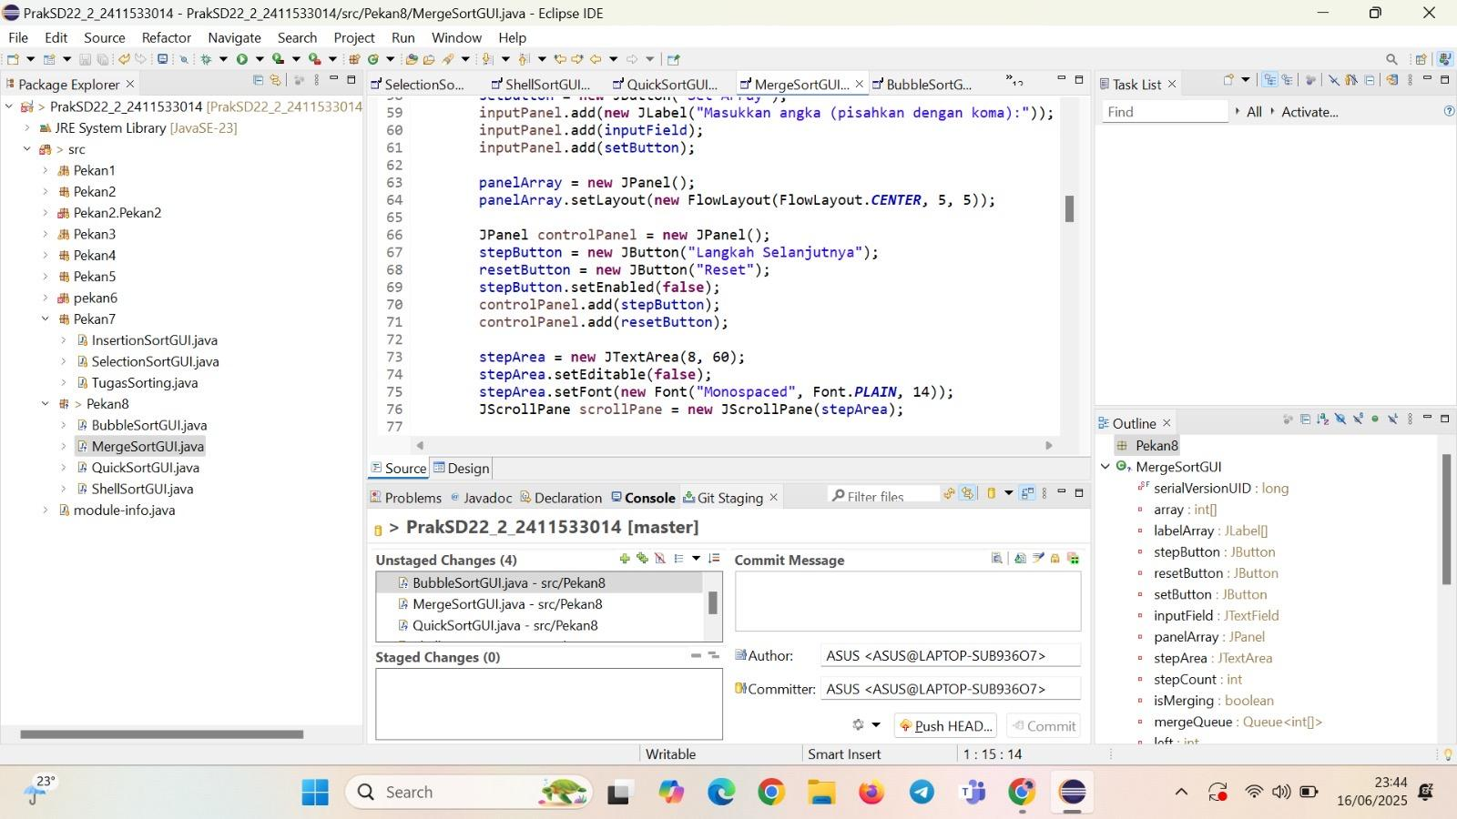

inputPanel.add(new JLabel("Masukkan angka (pisahkan dengan koma):"));

inputPanel.add(inputField);

inputPanel.add(setButton);

panelArray = new JPanel(new FlowLayout(FlowLayout.CENTER, 5, 5));

JPanel controlPanel = new JPanel();

stepButton = new JButton("Langkah Selanjutnya");

resetButton = new JButton("Reset");

stepButton.setEnabled(false);

controlPanel.add(resetButton);

controlPanel.add(stepButton);

stepArea = new JTextArea(8, 60);

stepArea.setEditable(false);

stepArea.setFont(new Font("Monospaced", Font.PLAIN, 14));

JScrollPane scrollPane = new JScrollPane(stepArea);

// ... (rest of the constructor continues)

Bagian kode ini melakukan hal berikut:

1. Menambahkan Komponen ke inputPanel: Menambahkan label instruksi, inputField, dan setButton ke inputPanel.

2. Membuat panelArray: Membuat panelArray dengan tata letak FlowLayout untuk menampilkan array.

3. Membuat controlPanel: Membuat controlPanel untuk menempatkan tombol-tombol kontrol.

4. Membuat dan Menambahkan Tombol: Membuat tombol "Langkah Selanjutnya" dan "Reset", menonaktifkan tombol "Langkah Selanjutnya", dan menambahkan kedua tombol ke controlPanel.

5. Membuat stepArea: Membuat stepArea (area teks untuk log), mengatur properti font dan editable, dan membungkusnya dengan JScrollPane.

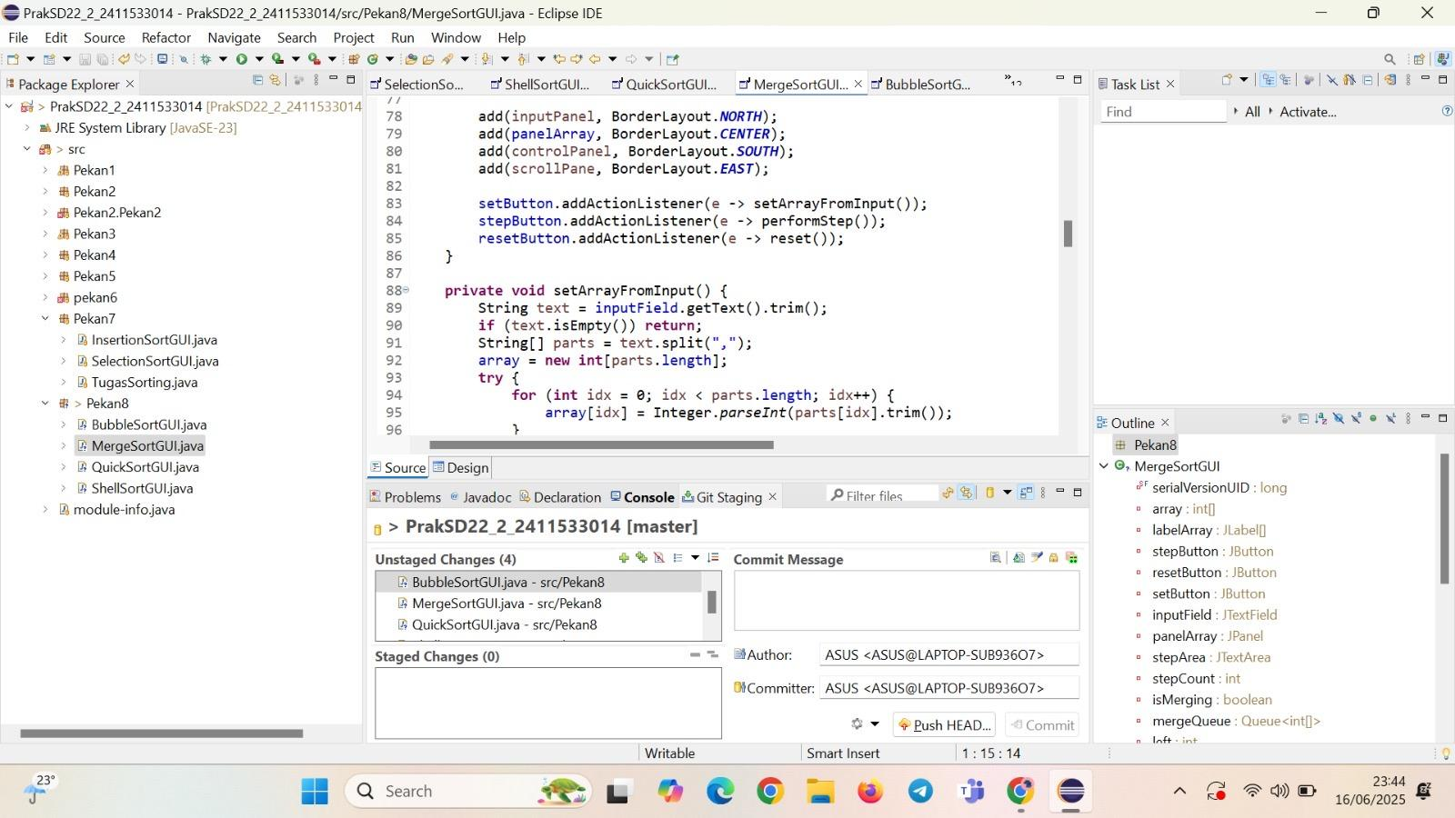

add(inputPanel, BorderLayout.NORTH);

add(panelArray, BorderLayout.CENTER);

add(controlPanel, BorderLayout.SOUTH);

add(scrollPane, BorderLayout.EAST);

setButton.addActionListener(e -> setArrayFromInput());

stepButton.addActionListener(e -> performStep());

resetButton.addActionListener(e -> reset());

Bagian kode ini melakukan hal berikut:

1. Menambahkan Panel ke Jendela: Menambahkan inputPanel, panelArray, controlPanel, dan scrollPane ke jendela utama (JFrame) menggunakan BorderLayout. BorderLayout mengatur posisi komponen-komponen di bagian Utara, Tengah, Selatan, Timur, dan Barat jendela.

2. Menambahkan Action Listener: Menambahkan action listener ke tombol-tombol:

◦ setButton: Memanggil method setArrayFromInput() ketika tombol diklik.

◦ stepButton: Memanggil method performStep() ketika tombol diklik.

◦ resetButton: Memanggil method reset() ketika tombol diklik.

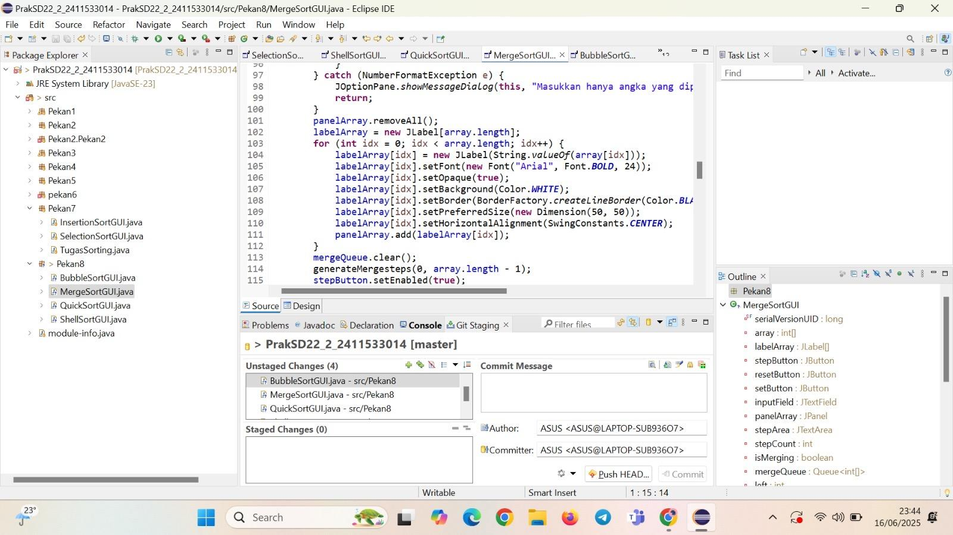

private void setArrayFromInput() {

String text = inputField.getText().trim();

if (text.isEmpty()) return;

String[] parts = text.split(",");

array = new int[parts.length];

try {

for (int idx = 0; idx < parts.length; idx++) {

array[idx] = Integer.parseInt(parts[idx].trim());

}

} catch (NumberFormatException e) {

JOptionPane.showMessageDialog(this, "Masukkan hanya angka yang dipisahkan dengan koma!");

return;

}

panelArray.removeAll();

labelArray = new JLabel[array.length];

for (int idx = 0; idx < array.length; idx++) {

labelArray[idx] = new JLabel(String.valueOf(array[idx]));

labelArray[idx].setFont(new Font("Arial", Font.BOLD, 24));

labelArray[idx].setBackground(Color.WHITE);

labelArray[idx].setBorder(BorderFactory.createLineBorder(Color.BLACK));

labelArray[idx].setPreferredSize(new Dimension(50, 50));

labelArray[idx].setHorizontalAlignment(SwingConstants.CENTER);

panelArray.add(labelArray[idx]);

}

mergeQueue.clear();

generateMergeSteps(0, array.length - 1);

stepButton.setEnabled(true);

}

Method ini melakukan hal berikut:

1. Mendapatkan Input: Mendapatkan input dari inputField, membersihkan spasi tambahan, dan membagi input menjadi array string menggunakan koma sebagai pemisah.

2. Memeriksa Input: Memeriksa apakah input kosong. Jika kosong, method akan kembali.

3. Mengubah ke Integer: Mengubah setiap elemen string menjadi integer. Jika terjadi NumberFormatException (input bukan angka), akan menampilkan pesan kesalahan dan kembali.

4. Memperbarui Visualisasi: Menghapus komponen yang ada di panelArray, membuat array JLabel baru, dan menambahkan setiap JLabel ke panelArray. Setiap JLabel dikonfigurasi dengan font, warna latar belakang, border, ukuran, dan alignment.

5. Menyiapkan Pengurutan: Membersihkan mergeQueue, memanggil generateMergeSteps untuk menyiapkan langkah-langkah Merge Sort, dan mengaktifkan stepButton.

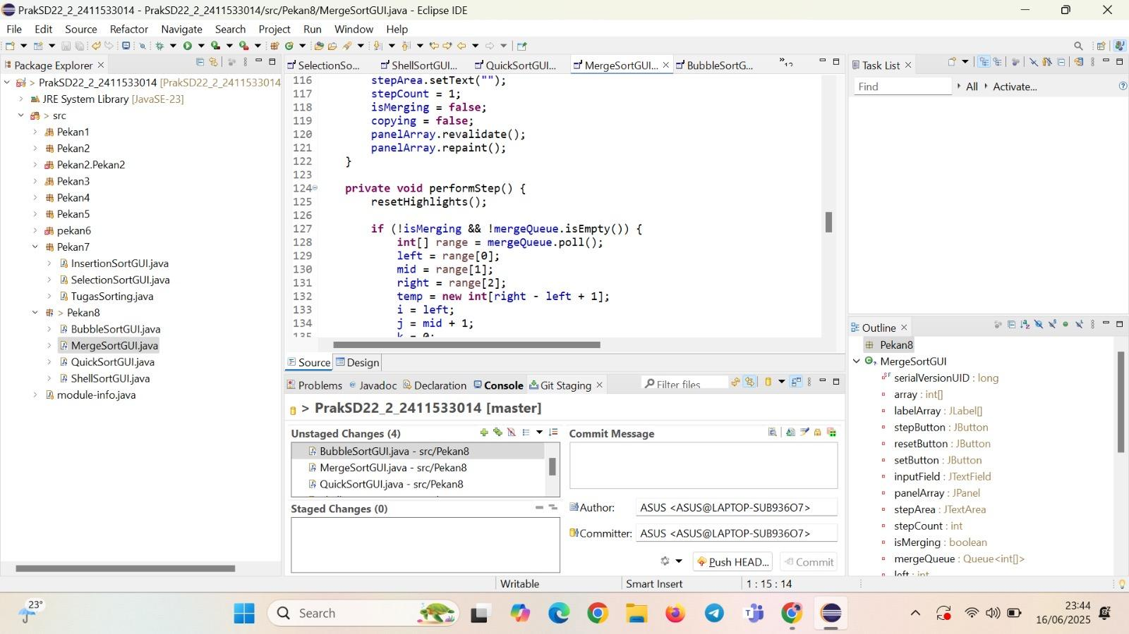

private void performStep() {

resetHighlights();

if (!isMerging && !mergeQueue.isEmpty()) {

int[] range = mergeQueue.poll();

int left = range[0];

int mid = range[1];

int right = range[2];

int temp[] = new int[right - left + 1];

int i = left;

int j = mid + 1;

int k = 0;

// ... (rest of the method continues)

}

}

Method performStep() melakukan hal berikut:

1. Mereset Highlight: Memanggil resetHighlights() untuk menghapus highlight pada elemen-elemen array.

2. Memeriksa Kondisi: Memeriksa apakah proses penggabungan (isMerging) sedang berjalan dan apakah mergeQueue tidak kosong. Jika kedua kondisi terpenuhi, maka langkah penggabungan akan dijalankan.

3. Mengambil Rentang: Mengambil rentang indeks (range) dari mergeQueue menggunakan poll().

4. Inisialisasi Variabel: Menginisialisasi variabel-variabel yang dibutuhkan untuk penggabungan: left, mid, right, temp, i, j, dan k.

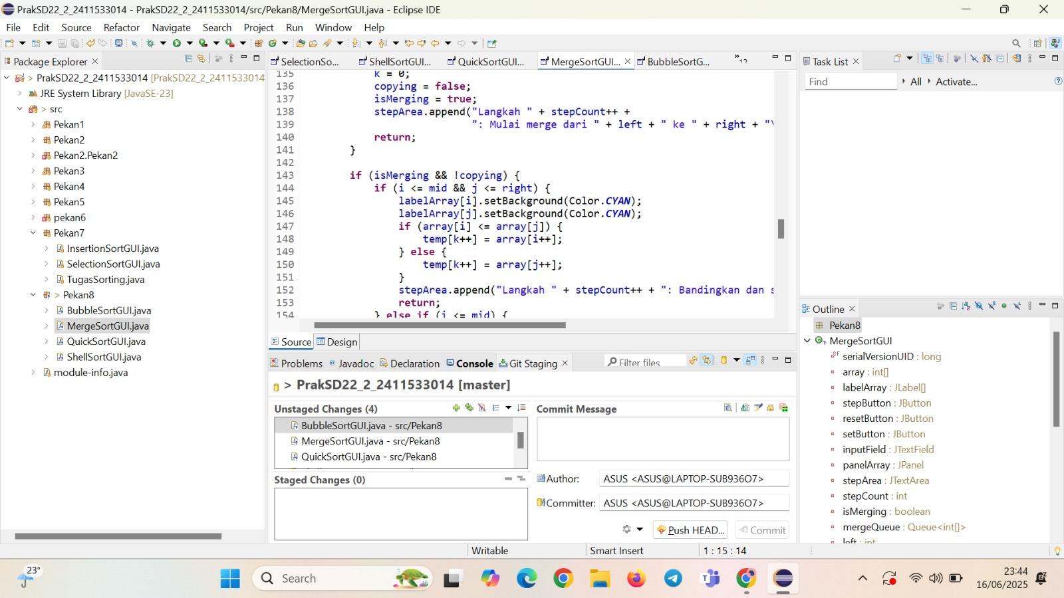

// ... (previous code)

while (i <= mid && j <= right) {

copying = true;

labelArray[i].setBackground(Color.CYAN);

labelArray[j].setBackground(Color.CYAN);

if (array[i] < array[j]) {

temp[k++] = array[i++];

} else {

temp[k++] = array[j++];

}

stepArea.append("Langkah " + stepCount++ + ": Bandingkan dan ");

if (array[i] < array[j]) {

stepArea.append("pindahkan " + array[i] + " ke temp\n");

} else {

stepArea.append("pindahkan " + array[j] + " ke temp\n");

}

panelArray.repaint();

copying = false;

}

// ... (rest of the method continues)

Bagian kode ini melakukan hal berikut:

1. Perulangan Penggabungan: Perulangan while menggabungkan elemen-elemen dari sub-array kiri (i <= mid) dan kanan (j <= right).

2. Highlight: Mengatur warna latar belakang JLabel yang sesuai menjadi CYAN untuk menunjukkan elemen yang sedang dibandingkan.

3. Membandingkan dan Memindahkan: Membandingkan elemen array[i] dan array[j], dan memindahkan elemen terkecil ke array temp.

4. Memperbarui Log: Memperbarui stepArea untuk menampilkan langkah-langkah penggabungan.

5. Menggambar Ulang: Memanggil panelArray.repaint() untuk memperbarui visualisasi GUI.

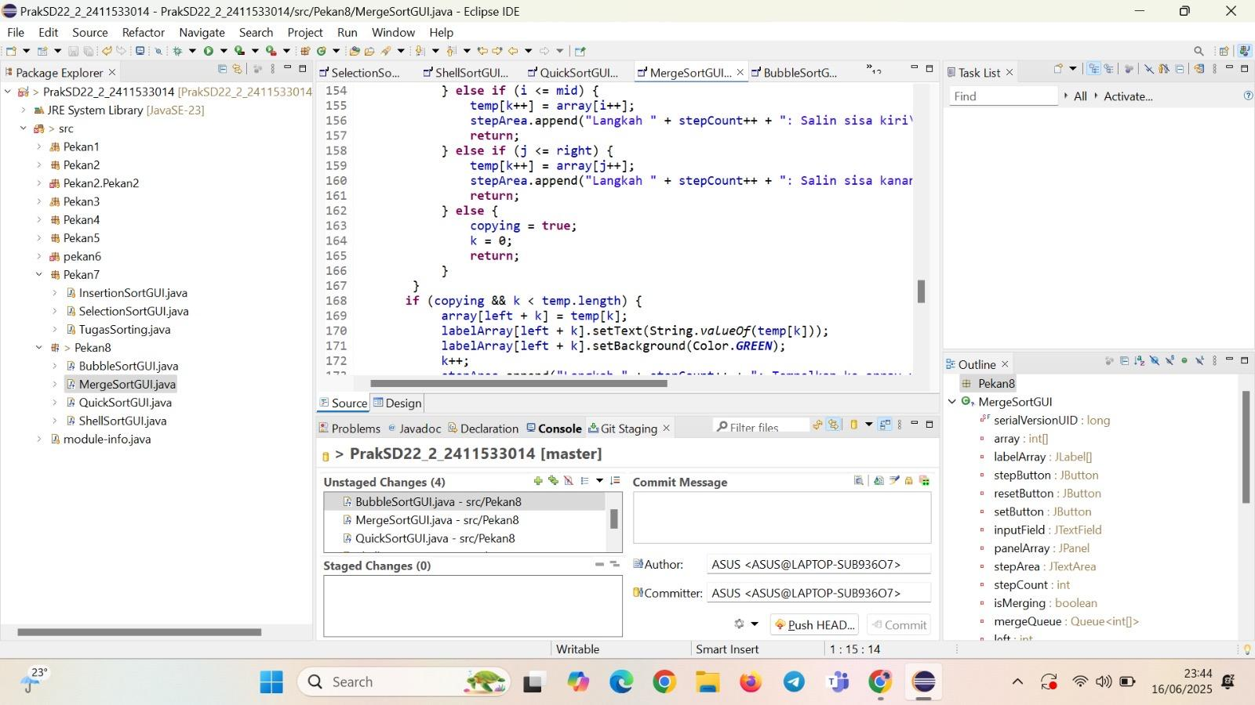

// ... (previous code)

while (i <= mid) {

temp[k++] = array[i++];

stepArea.append("Langkah " + stepCount++ + ": Salin sisa kiri\n");

}

while (j <= right) {

temp[k++] = array[j++];

stepArea.append("Langkah " + stepCount++ + ": Salin sisa kanan\n");

}

copying = true;

k = 0;

if (array.length < temp.length) return;

for (int idx = left; k < temp.length; idx++) {

array[idx] = temp[k++];

labelArray[idx].setText(String.valueOf(temp[k]));

labelArray[idx].setBackground(Color.GREEN);

}

panelArray.repaint();

copying = false;

// ... (rest of the method continues)

Bagian kode ini melakukan hal berikut:

1. Menangani Sisa Elemen: Dua perulangan while menyalin sisa elemen dari sub-array kiri dan kanan ke temp jika ada.

2. Menyalin ke Array Utama: Setelah penggabungan selesai, elemen-elemen dari temp disalin kembali ke array utama. JLabel yang sesuai diperbarui dan berwarna hijau untuk menunjukkan elemen yang telah disalin.

3. Menggambar Ulang: panelArray.repaint() dipanggil untuk memperbarui visualisasi.

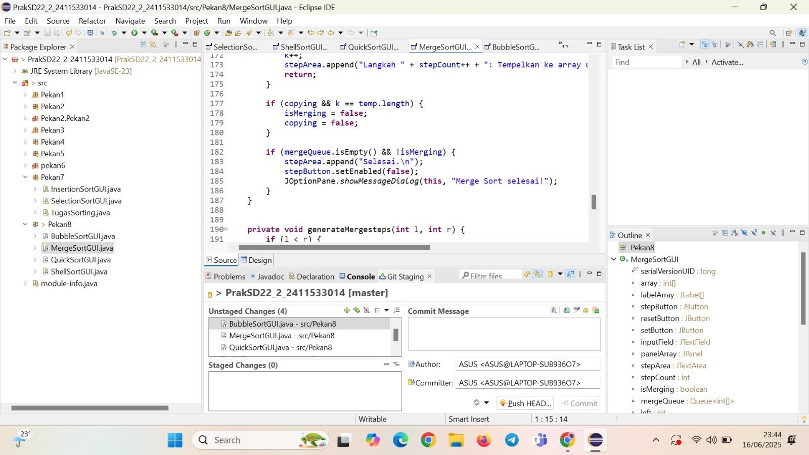

// ... (previous code)

stepArea.append("Langkah " + stepCount++ + ": Tempelkan ke array utama\n");

}

if (copying && k == temp.length) {

isMerging = false;

copying = false;

}

if (mergeQueue.isEmpty() && !isMerging) {

stepArea.append("\nSelesai.\n");

stepButton.setEnabled(false);

JOptionPane.showMessageDialog(this, "Merge Sort selesai!");

}

}

private void generateMergeSteps(int l, int r) {

if (l < r) {

// ... (rest of the method continues)

}

}

Bagian kode ini melakukan hal berikut:

1. Memeriksa Kondisi: Memeriksa apakah penyalinan telah selesai (copying && k == temp.length) dan mengatur isMerging menjadi false.

2. Memeriksa Penyelesaian: Memeriksa apakah mergeQueue kosong dan isMerging adalah false, yang menandakan penyelesaian Merge Sort. Pesan "Merge Sort selesai!" ditampilkan.

3. Method generateMergeSteps(): Method rekursif yang kemungkinan menyiapkan langkah-langkah Merge Sort untuk mergeQueue.

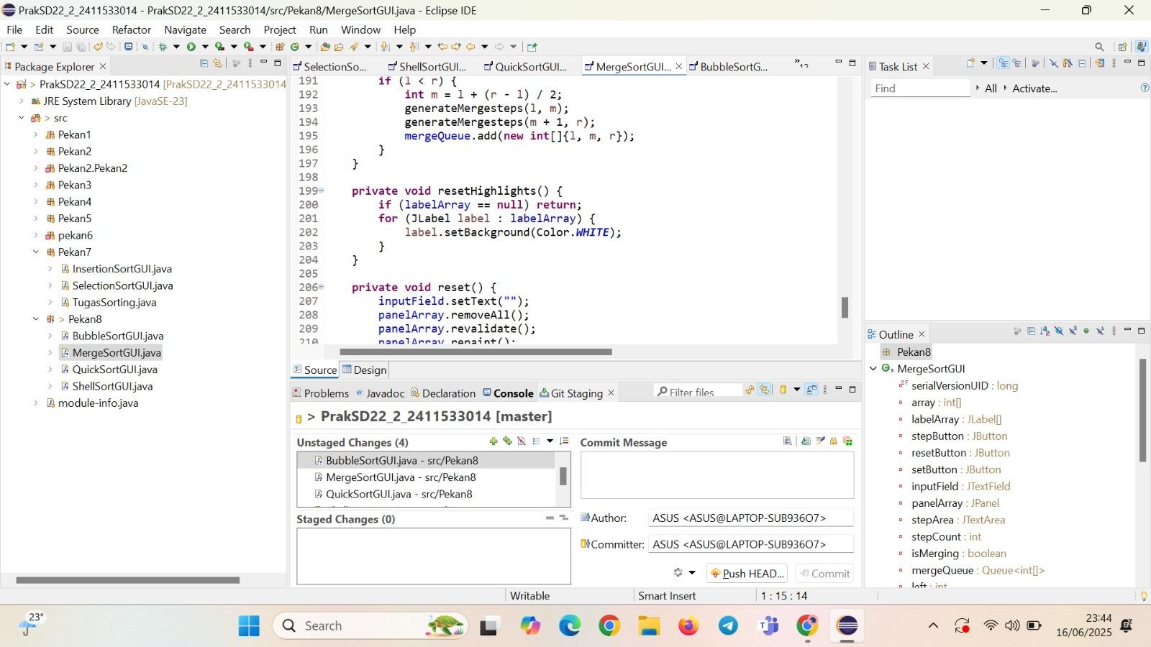

private void generateMergeSteps(int l, int r) {

if (l < r) {

int m = (l + r) / 2;

generateMergeSteps(l, m);

generateMergeSteps(m + 1, r);

mergeQueue.add(new int[]{l, m, r});

}

}

private void resetHighlights() {

if (labelArray == null) return;

for (JLabel label : labelArray) {

label.setBackground(Color.WHITE);

}

}

private void reset() {

inputField.setText("");

panelArray.removeAll();

panelArray.revalidate();

panelArray.repaint();

}

• generateMergeSteps(int l, int r): Method rekursif ini membagi array menjadi sub-array hingga setiap sub-array hanya memiliki satu elemen. Kemudian, ia menambahkan rentang indeks sub-array ke mergeQueue untuk penggabungan selanjutnya.

• resetHighlights(): Method ini mereset warna latar belakang semua JLabel di panelArray menjadi putih.

• reset(): Method ini membersihkan inputField, menghapus semua komponen dari panelArray, dan menggambar ulang panelArray.

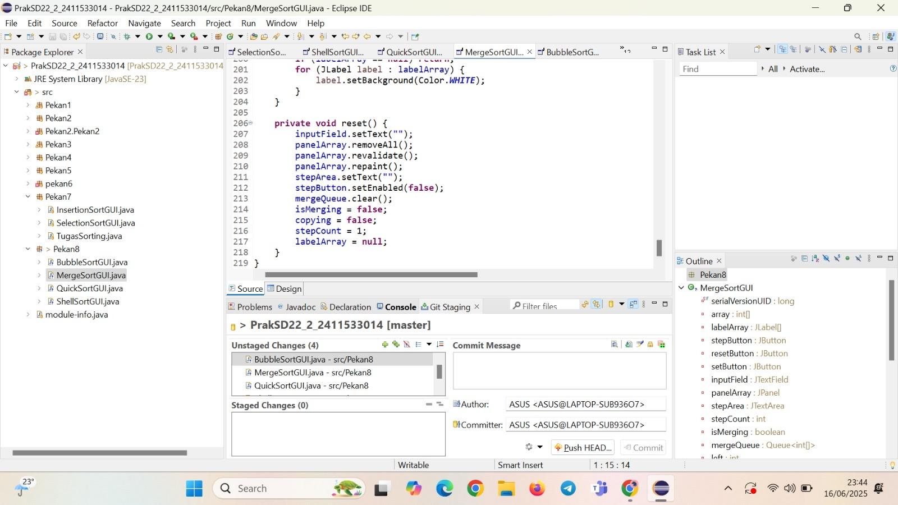

private void reset() {

inputField.setText("");

panelArray.removeAll();

panelArray.revalidate();

panelArray.repaint();

stepButton.setEnabled(false);

mergeQueue.clear();

isMerging = false;

copying = false;

stepCount = 1;

labelArray = null;

array = null;

}

Method reset() melakukan hal berikut:

1. Membersihkan Input: Menghapus teks dari inputField.

2. Menghapus Visualisasi: Menghapus semua komponen dari panelArray dan menggambar ulang.

3. Menonaktifkan Tombol: Menonaktifkan stepButton.

4. Mengatur Variabel: Mengatur variabel-variabel yang relevan ke nilai semula: mergeQueue, isMerging, copying, stepCount, labelArray, dan array.

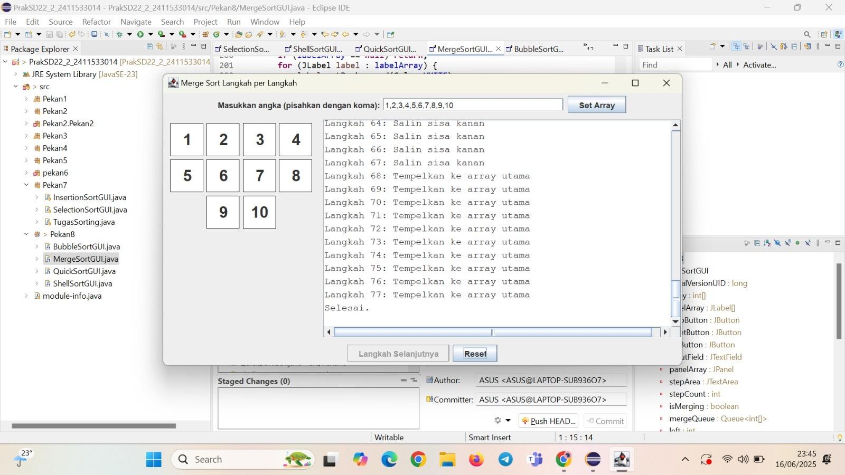

Gambar tersebut menunjukkan contoh tampilan GUI setelah menjalankan program dan melakukan Merge Sort pada array [1, 2, 3, 4, 5, 6, 7, 8, 9, 10]. GUI menampilkan array secara visual dan log langkah-langkah Merge Sort.

* BubbleSortGUI

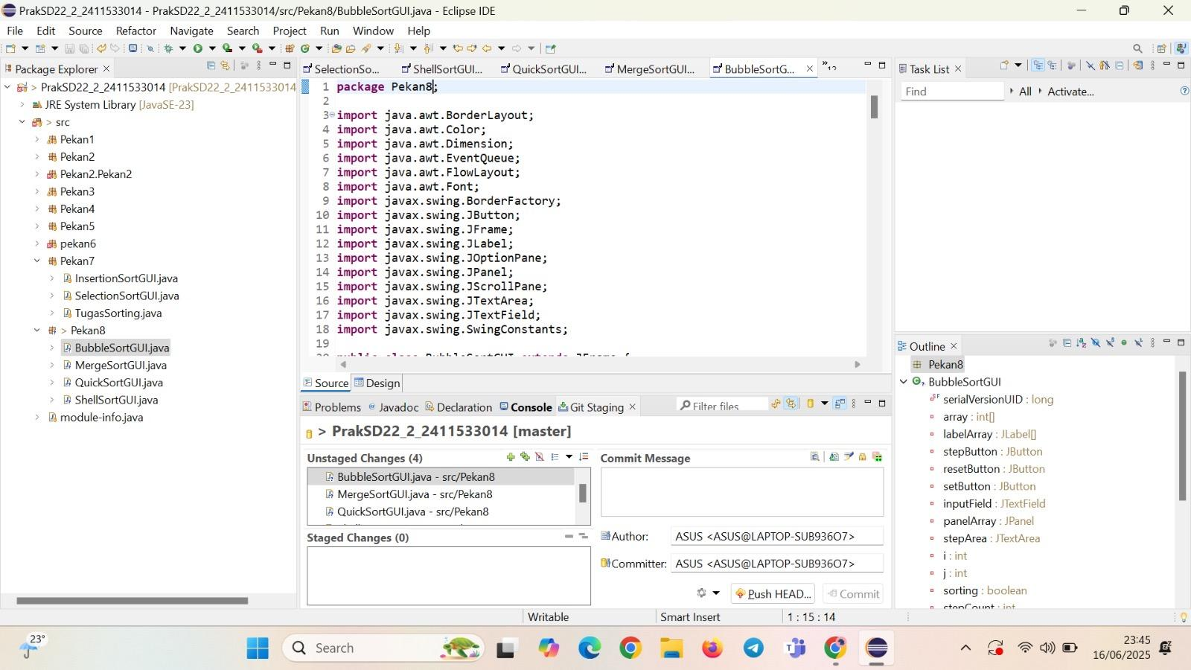

Deklarasi Package dan Import:

package Pekan8;

import java.awt.*;

import java.awt.event.*;

import java.util.Queue;

import javax.swing.*;

• package Pekan8;: Menentukan package tempat kelas ini berada. Ini membantu mengatur struktur proyek.

• import statements: Mengimpor kelas-kelas yang diperlukan dari library Java. Kelas-kelas ini menyediakan fungsi-fungsi untuk membuat komponen GUI (seperti JFrame, JPanel, JButton, JTextField, JTextArea), menangani event (seperti klik tombol), dan lainnya. Perhatikan bahwa beberapa import mungkin tidak diperlukan tergantung implementasi Bubble Sort yang sebenarnya.

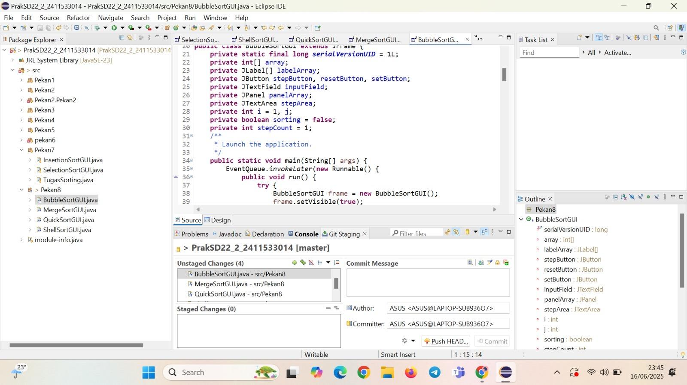

Deklarasi Variabel:

private static final long serialVersionUID = 1L;

private JLabel[] labelArray;

private JButton stepButton, resetButton, setButton;

private JTextField inputField;

private JTextArea stepArea;

private int[] array;

private int i, j;

private boolean sorting = false;

private int stepCount = 1;

Variabel-variabel ini mendeklarasikan komponen-komponen GUI (label, tombol, text field, text area) dan variabel-variabel yang digunakan untuk menyimpan data dan state aplikasi. array menyimpan array angka yang akan diurutkan, i dan j digunakan sebagai indeks dalam algoritma Bubble Sort, sorting menandakan apakah proses pengurutan sedang berjalan, stepCount melacak langkah pengurutan, dan serialVersionUID adalah ID serialisasi untuk kelas.

Method main():

public static void main(String[] args) {

EventQueue.invokeLater(new Runnable() {

public void run() {

try {

BubbleSortGUI frame = new BubbleSortGUI();

frame.setVisible(true);

} catch (Exception e) {

e.printStackTrace();

}

}

});

}

Method main() adalah titik awal eksekusi program. Ia menggunakan EventQueue.invokeLater() untuk memastikan bahwa GUI dibuat dan diinisialisasi pada event dispatch thread yang tepat, yang penting untuk kinerja dan keamanan GUI Java. Ia membuat instance dari kelas BubbleSortGUI dan membuat jendela (frame) terlihat. Blok try-catch menangani exception yang mungkin terjadi selama pembuatan GUI.

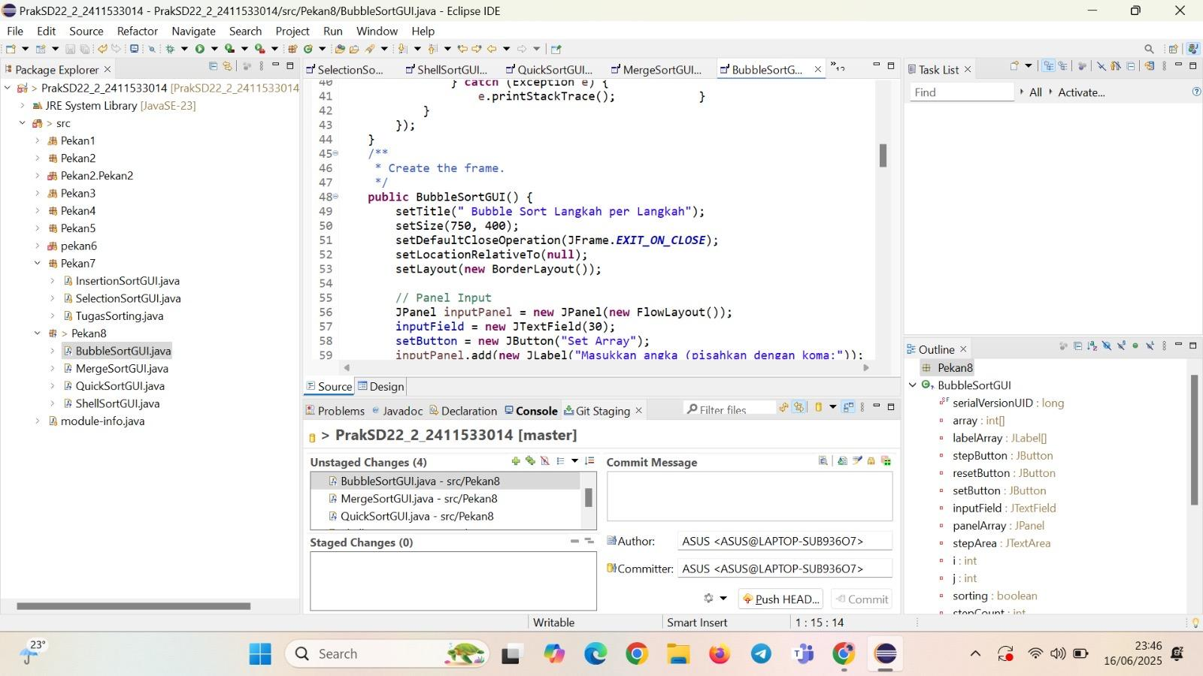

Konstruktor BubbleSortGUI():

public BubbleSortGUI() {

setTitle("Bubble Sort Langkah per Langkah");

setSize(750, 400);

setDefaultCloseOperation(JFrame.EXIT_ON_CLOSE);

setLocationRelativeTo(null);

setLayout(new BorderLayout());

// Panel Input

JPanel inputPanel = new JPanel(new FlowLayout());

inputField = new JTextField(30);

setButton = new JButton("Set Array");

inputPanel.add(new JLabel("Masukkan angka (pisahkan dengan koma):"));

inputPanel.add(inputField);

inputPanel.add(setButton);

// ... (rest of the constructor continues)

}

Konstruktor ini melakukan hal-hal berikut:

1. Pengaturan Jendela:

◦ setTitle(): Mengatur judul jendela.

◦ setSize(): Mengatur ukuran jendela.

◦ setDefaultCloseOperation(JFrame.EXIT_ON_CLOSE): Menentukan bahwa jendela akan ditutup ketika tombol close diklik.

◦ setLocationRelativeTo(null): Memposisikan jendela di tengah layar.

◦ setLayout(new BorderLayout()): Mengatur tata letak jendela menggunakan BorderLayout.

2. Panel Input:

◦ JPanel inputPanel = new JPanel(new FlowLayout()): Membuat panel baru dengan tata letak FlowLayout.

◦ inputField = new JTextField(30): Membuat kotak teks untuk input angka.

◦ setButton = new JButton("Set Array"): Membuat tombol "Set Array".

◦ inputPanel.add(...): Menambahkan label, kotak teks, dan tombol ke panel input.

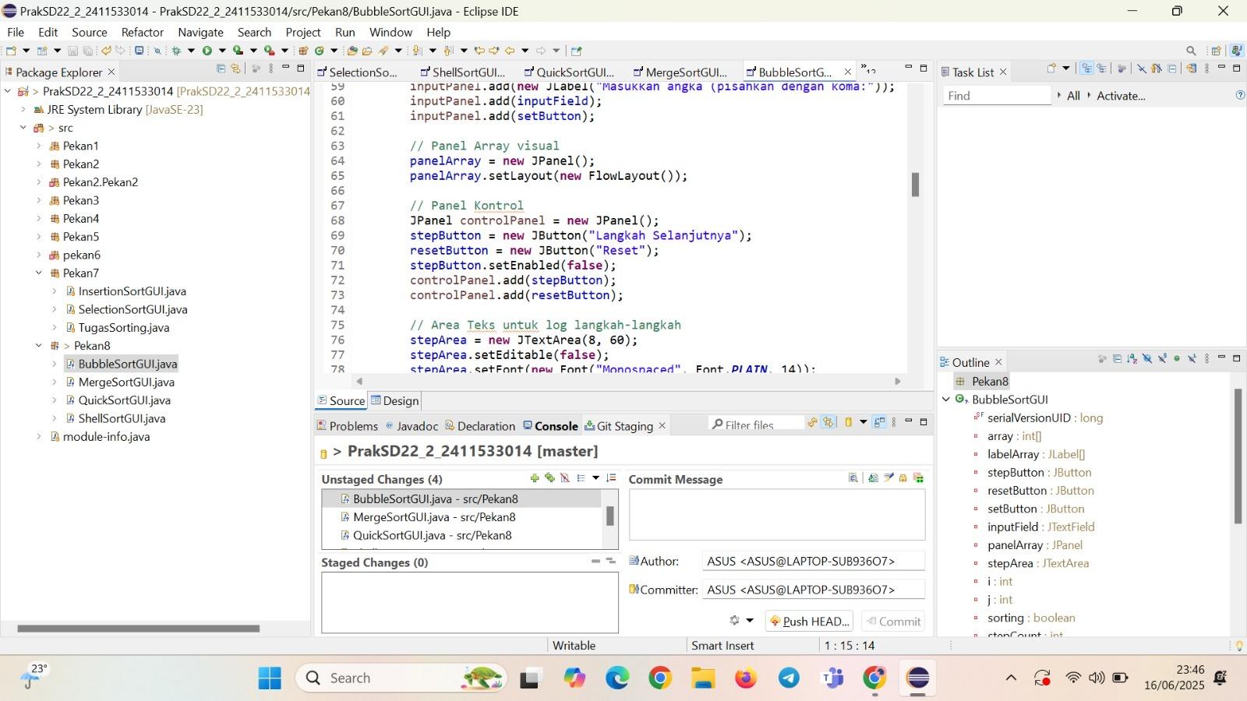

// Panel Array visual

JPanel panelArray = new JPanel();

panelArray.setLayout(new FlowLayout());

// Panel Kontrol

JPanel controlPanel = new JPanel();

stepButton = new JButton("Langkah Selanjutnya");

resetButton = new JButton("Reset");

stepButton.setEnabled(false);

controlPanel.add(stepButton);

controlPanel.add(resetButton);

// Area Teks untuk log langkah-langkah

stepArea = new JTextArea(8, 60);

stepArea.setEditable(false);

stepArea.setFont(new Font("Monospaced", Font.PLAIN, 14));

// ... (rest of the constructor continues)

Bagian kode ini melakukan hal berikut:

1. Panel Array (panelArray): Membuat panel baru untuk menampilkan array dengan tata letak FlowLayout. Ini adalah tempat di mana label-label yang merepresentasikan elemen-elemen array akan ditempatkan.

2. Panel Kontrol (controlPanel): Membuat panel untuk tombol kontrol, yaitu tombol "Langkah Selanjutnya" (stepButton) dan tombol "Reset" (resetButton). stepButton awalnya dinonaktifkan.

3. Area Teks (stepArea): Membuat area teks untuk menampilkan log langkah-langkah algoritma Bubble Sort. setEditable(false) mencegah pengguna mengubah teks di area ini. setFont() mengatur font teks menjadi "Monospaced" dengan ukuran 14.

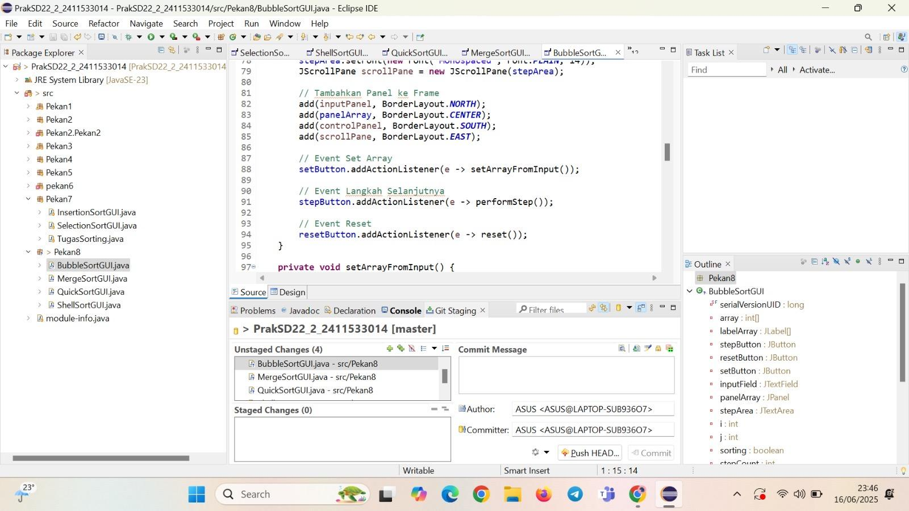

// ScrollPane panel Frame

JScrollPane scrollPane = new JScrollPane(stepArea);

// Tambahkan Panel ke Frame

add(inputPanel, BorderLayout.NORTH);

add(panelArray, BorderLayout.CENTER);

add(controlPanel, BorderLayout.SOUTH);

add(scrollPane, BorderLayout.EAST);

// Event Set Array

setButton.addActionListener(e -> setArrayFromInput());

// Event Langkah Selanjutnya

stepButton.addActionListener(e -> performStep());

// Event Reset

resetButton.addActionListener(e -> reset());

Bagian kode ini melakukan hal berikut:

1. JScrollPane: Membuat JScrollPane untuk stepArea agar teks dapat di-scroll jika terlalu panjang.

2. Menambahkan Panel ke JFrame: Menambahkan inputPanel, panelArray, controlPanel, dan scrollPane ke dalam JFrame menggunakan BorderLayout. Setiap panel ditempatkan di posisi yang berbeda: NORTH, CENTER, SOUTH, dan EAST.

3. ActionListener: Menambahkan action listener ke tombol-tombol:

◦ setButton: Memanggil setArrayFromInput() ketika tombol diklik.

◦ stepButton: Memanggil performStep() ketika tombol diklik.

◦ resetButton: Memanggil reset() ketika tombol diklik.

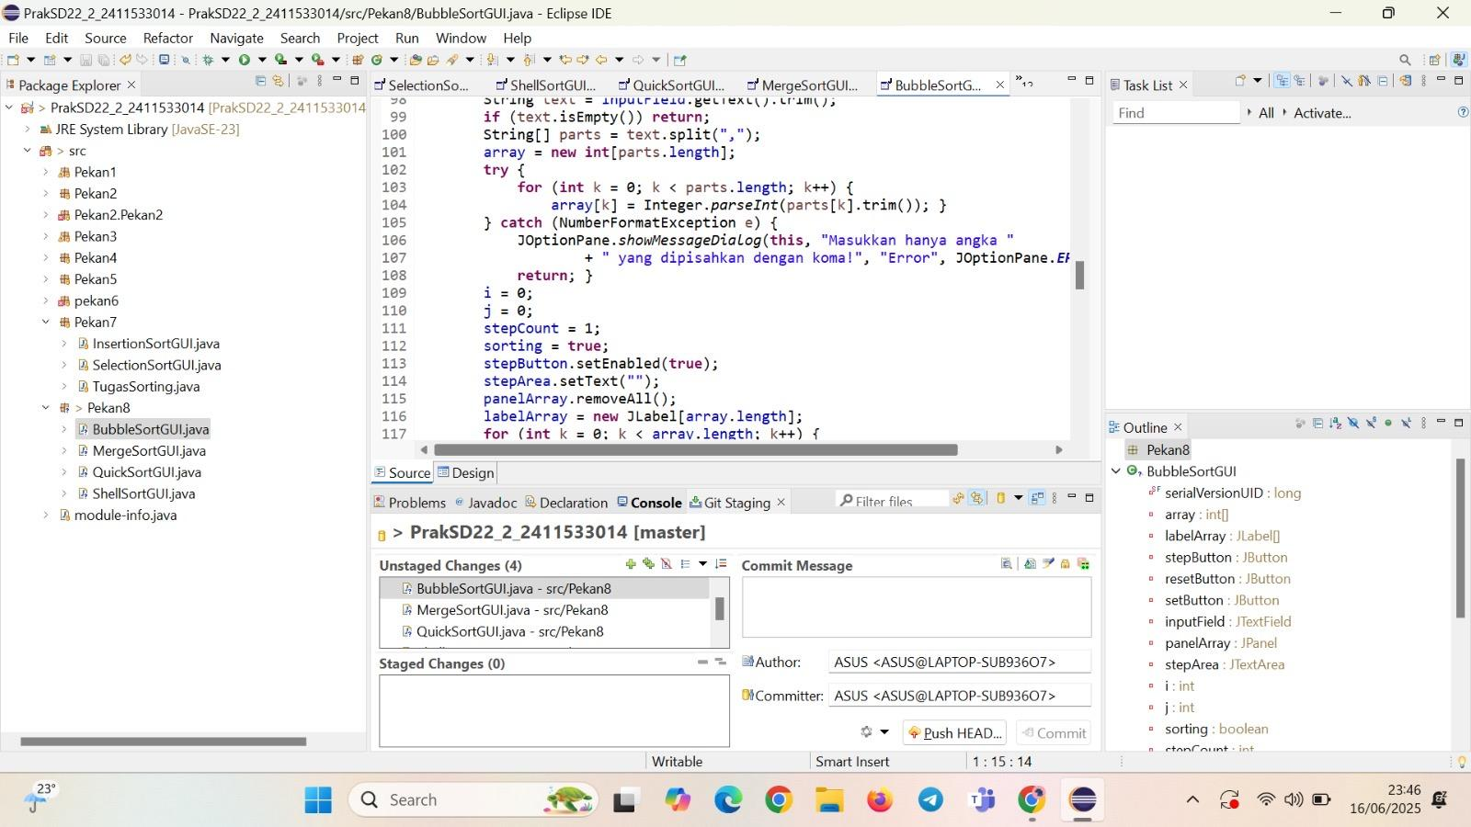

private void setArrayFromInput() {

String text = inputField.getText().trim();

if (text.isEmpty()) return;

String[] parts = text.split(",");

array = new int[parts.length];

try {

for (int k = 0; k < parts.length; k++) {

array[k] = Integer.parseInt(parts[k].trim());

}

} catch (NumberFormatException e) {

JOptionPane.showMessageDialog(this, "Masukkan hanya angka " +

"yang dipisahkan dengan koma!", "Error", JOptionPane.ERROR_MESSAGE);

return;

}

i = 0;

j = 0;

stepCount = 1;

sorting = true;

stepButton.setEnabled(true);

stepArea.setText("");

panelArray.removeAll();

labelArray = new JLabel[array.length];

for (int k = 0; k < array.length; k++) {

labelArray[k] = new JLabel(String.valueOf(array[k]));

panelArray.add(labelArray[k]);

}

panelArray.revalidate();

panelArray.repaint();

}

Method ini melakukan hal-hal berikut:

1. Membaca Input: Membaca teks dari inputField, menghapus spasi di awal dan akhir (trim()), dan mengecek apakah kosong.

2. Membagi Input: Membagi teks menjadi array string (parts) menggunakan koma sebagai pemisah (split(",")).

3. Mengubah ke Integer: Mengubah setiap elemen dalam parts menjadi integer dan menyimpannya ke dalam array array. Menangani NumberFormatException jika input bukan angka.

4. Menginisialisasi Variabel: Mengatur variabel i, j, stepCount, sorting. Mengaktifkan stepButton.

5. Membuat Visualisasi: Menghapus komponen-komponen yang ada di panelArray, membuat array JLabel (labelArray), menambahkan setiap elemen array ke panelArray, dan menggambar ulang panel.

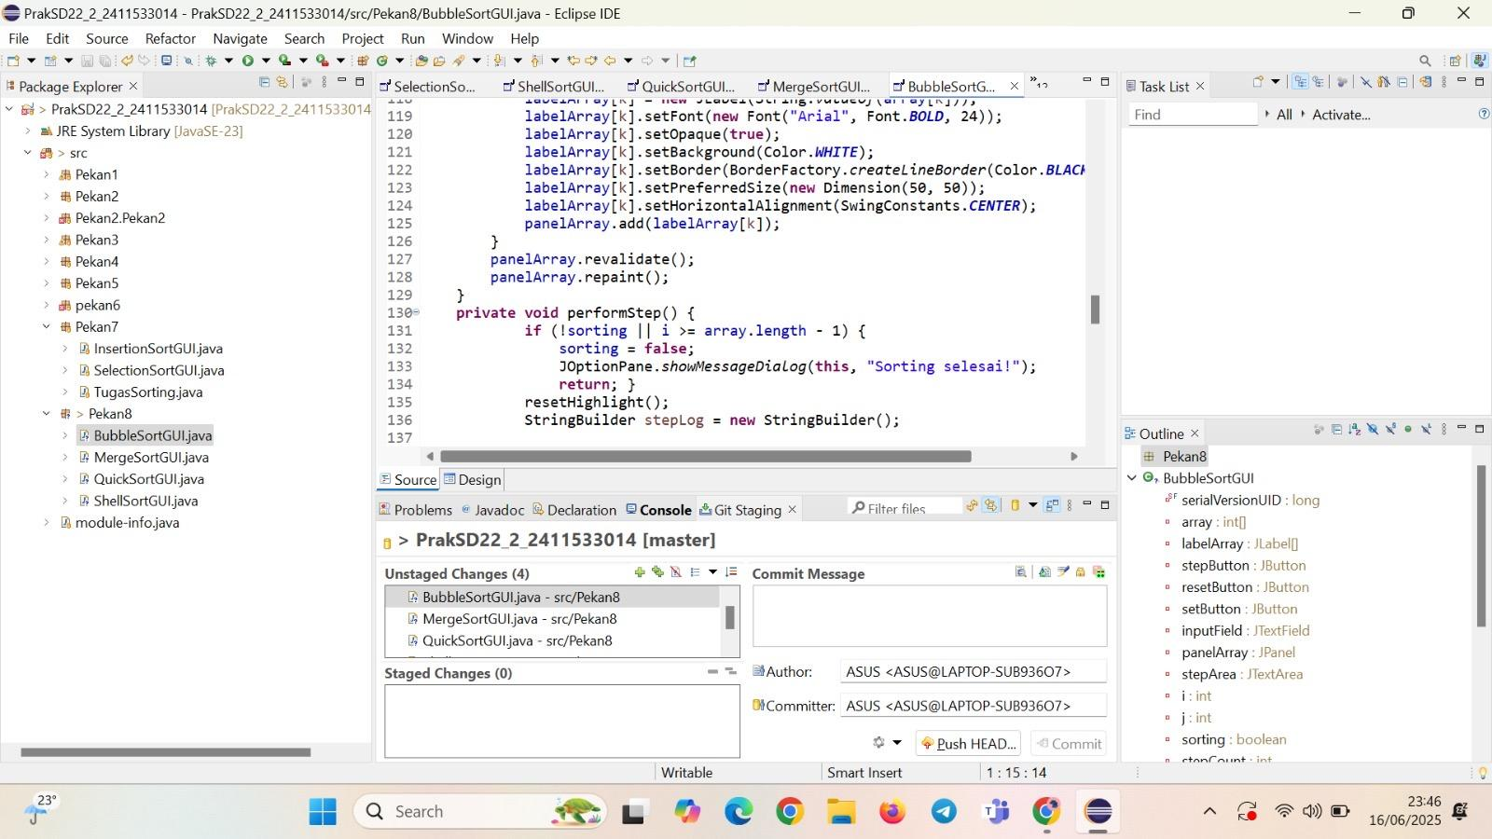

private void performStep() {

if (sorting && i <= array.length - 1) {

if (j < array.length - i - 1) {

if (array[j] > array[j + 1]) {

swap(j, j + 1);

}

j++;

} else {

i++;

j = 0;

}

resetHighlight();

highlight(i, j);

stepLog.append("Langkah ").append(stepCount++).append(": ");

stepLog.append(Arrays.toString(array)).append("\n");

stepArea.setText(stepLog.toString());

panelArray.revalidate();

panelArray.repaint();

} else {

JOptionPane.showMessageDialog(this, "Sorting selesai!");

sorting = false;

stepButton.setEnabled(false);

}

}

Method ini melakukan hal-hal berikut:

1. Mengecek Kondisi Pengurutan: Memeriksa apakah proses pengurutan (sorting) sedang berjalan dan apakah indeks i belum mencapai akhir array.

2. Melakukan Perbandingan dan Penukaran: Membandingkan elemen array[j] dengan array[j+1]. Jika array[j] lebih besar, elemen-elemen tersebut ditukar menggunakan method swap() (yang tidak ditunjukkan dalam kode ini). Indeks j kemudian diinkrementasikan.

3. Memeriksa Akhir Iterasi: Jika j mencapai akhir iterasi, indeks i diinkrementasikan dan j di-reset ke 0.

4. Memperbarui GUI: Method resetHighlight() dan highlight() (yang tidak ditampilkan dalam kode ini) digunakan untuk memperbarui highlight pada elemen-elemen array di GUI. Log langkah-langkah pengurutan ditambahkan ke stepArea. panelArray digambar ulang.

5. Menangani Akhir Pengurutan: Jika proses pengurutan selesai (sorting == false atau i mencapai akhir array), pesan "Sorting selesai!" ditampilkan, sorting diatur ke false, dan stepButton dinonaktifkan.

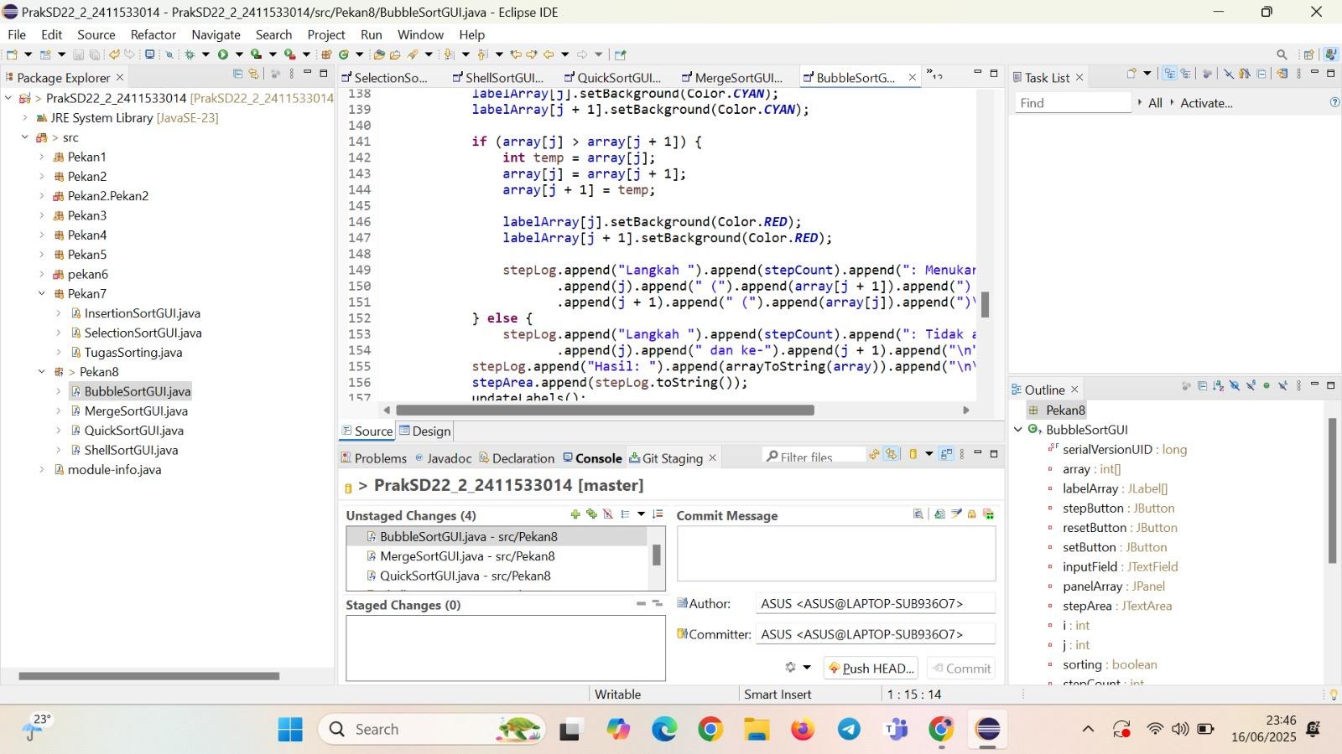

labelArray[j].setBackground(Color.CYAN);

labelArray[j + 1].setBackground(Color.CYAN);

if (array[j] > array[j + 1]) {

int temp = array[j];

array[j] = array[j + 1];

array[j + 1] = temp;

labelArray[j].setBackground(Color.RED);

labelArray[j + 1].setBackground(Color.RED);

stepLog.append("Langkah ").append(stepCount).append(": Menukar ");

stepLog.append(array[j]).append(" dan ").append(array[j + 1]).append(".\n");

} else {

stepLog.append("Langkah ").append(stepCount).append(": Tidak ");

stepLog.append("diperlukan penukaran antara ").append(array[j]).append(" dan ").append(array[j + 1]).append("\n");

}

stepArea.append(stepLog.toString());

Bagian kode ini melakukan hal berikut:

1. Menyorot Elemen: Mengubah warna latar belakang dari labelArray[j] dan labelArray[j+1] menjadi CYAN untuk menandai elemen-elemen yang sedang dibandingkan.

2. Menukar Elemen (jika perlu): Jika array[j] lebih besar dari array[j+1], elemen-elemen ditukar. Warna latar belakang dari labelArray[j] dan labelArray[j+1] diubah menjadi RED untuk menunjukkan penukaran. Log langkah ditambahkan ke stepLog.

3. Menambahkan Log: Log langkah-langkah pengurutan, termasuk apakah penukaran terjadi atau tidak, ditambahkan ke stepLog.

4. Memperbarui stepArea: stepArea diperbarui dengan stepLog.

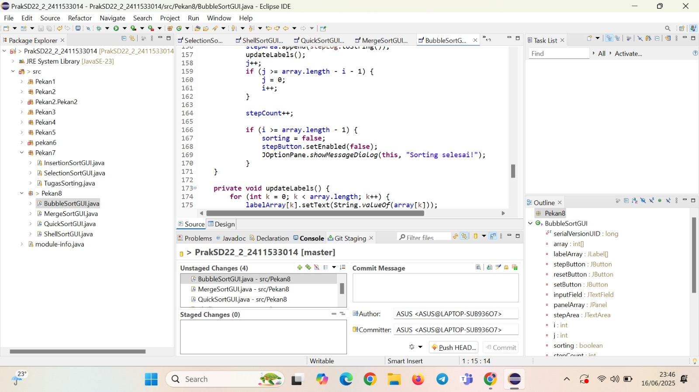

stepCount++;

if (i >= array.length - 1) {

sorting = false;

stepButton.setEnabled(false);

JOptionPane.showMessageDialog(this, "Sorting selesai!");

}

updateLabels();

Bagian kode ini melakukan hal berikut:

1. Increment stepCount: Mengincrementasi variabel stepCount untuk melacak langkah pengurutan.

2. Mengecek Akhir Pengurutan: Memeriksa apakah pengurutan telah selesai (i telah mencapai akhir array). Jika ya, maka:

◦ sorting diatur ke false untuk menghentikan pengurutan.

◦ stepButton dinonaktifkan.

◦ Kotak dialog "Sorting selesai!" ditampilkan.

3. Memperbarui Label: Memanggil method updateLabels() untuk memperbarui teks pada label-label array di GUI. Method updateLabels() (yang ditampilkan di bawahnya) memperbarui teks dari setiap JLabel di labelArray agar mencerminkan nilai terkini dari array.

private void updateLabels() {

for (int k = 0; k < array.length; k++) {

labelArray[k].setText(String.valueOf(array[k]));

}

}

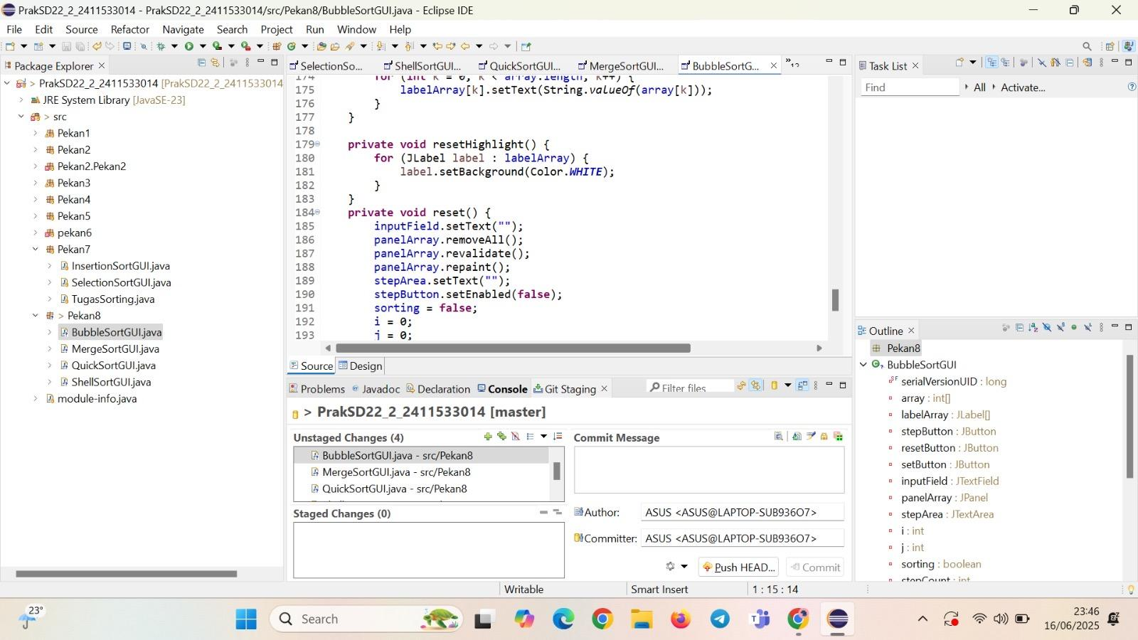

Method resetHighlight():

private void resetHighlight() {

for (JLabel label : labelArray) {

label.setBackground(Color.WHITE);

}

}

Method ini mengembalikan warna latar belakang semua label dalam labelArray ke putih, menghapus highlight yang ada.

Method reset():

private void reset() {

inputField.setText("");

panelArray.removeAll();

panelArray.revalidate();

panelArray.repaint();

stepArea.setText("");

stepButton.setEnabled(false);

sorting = false;

i = 0;

j = 0;

stepCount = 1;

}

Method ini mereset aplikasi ke keadaan awal, membersihkan input field, menghapus elemen-elemen dari panelArray, mereset stepArea, menonaktifkan stepButton, dan mereset variabel-variabel penting.

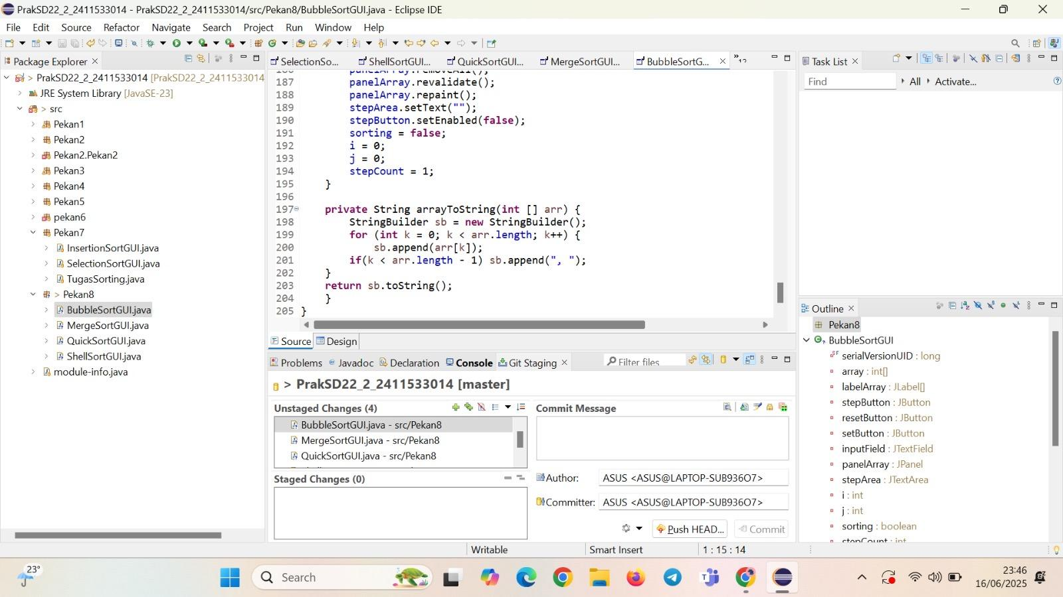

private String arrayToString(int[] arr) {

StringBuilder sb = new StringBuilder();

for (int k = 0; k < arr.length; k++) {

sb.append(arr[k]);

if (k < arr.length - 1) sb.append(", ");

}

return sb.toString();

}

Method ini menggunakan StringBuilder untuk efisiensi. Ia mengiterasi melalui array arr, menambahkan setiap elemen ke StringBuilder, dan menambahkan koma dan spasi di antara elemen-elemen kecuali untuk elemen terakhir. Akhirnya, ia mengembalikan string yang dihasilkan.

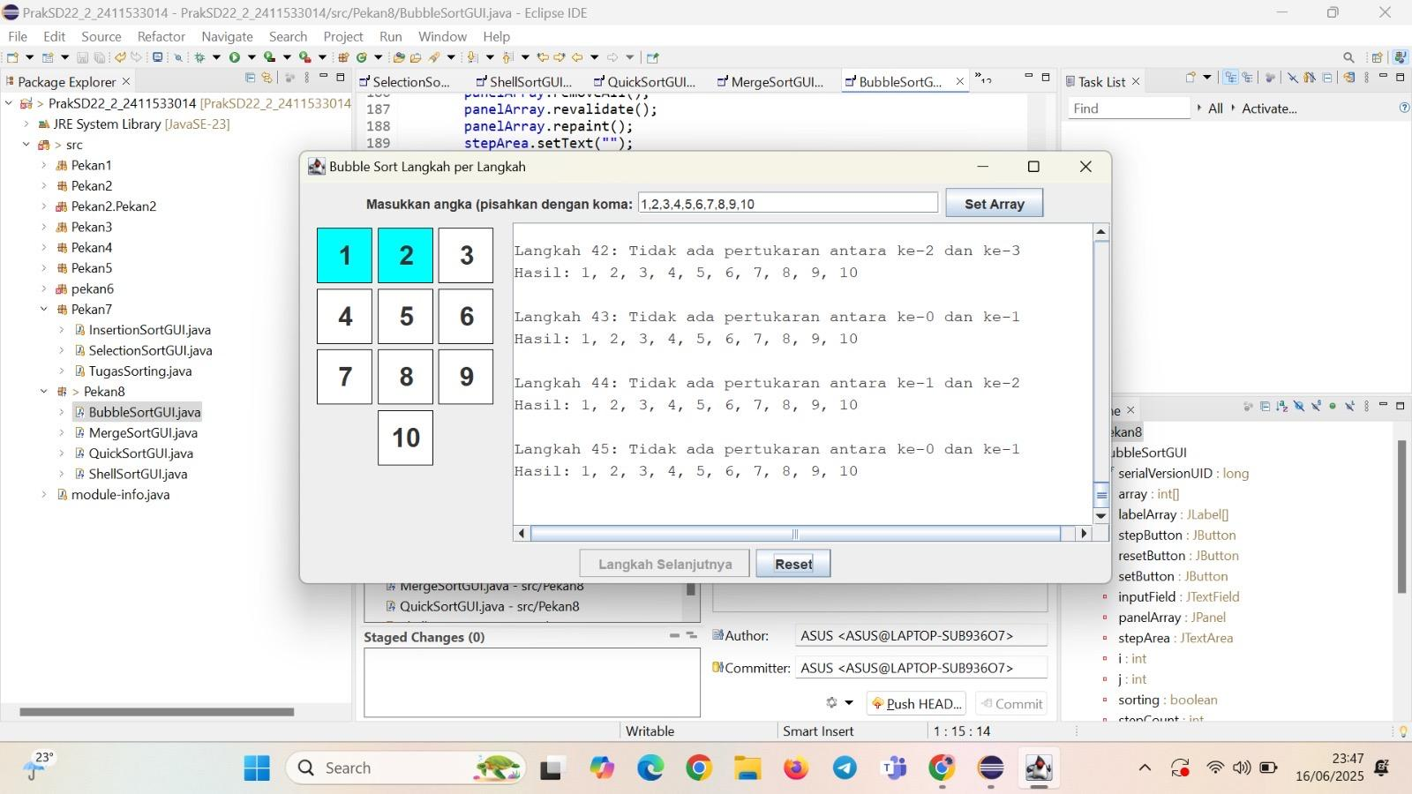

Gambar diatas menunjukkan antarmuka pengguna grafis (GUI) dari aplikasi Bubble Sort yang telah dijelaskan sebelumnya. Ini menunjukkan bagaimana aplikasi berfungsi:

• Input: Pengguna memasukkan angka yang dipisahkan dengan koma di inputField. Contohnya, "1, 2, 3, 4, 5, 6, 7, 8, 9, 10".

• Set Array: Setelah menekan tombol "Set Array", angka-angka tersebut ditampilkan sebagai label dalam panel utama.

• Visualisasi: Angka-angka yang diurutkan ditampilkan dengan highlight yang menunjukkan elemen yang sedang dibandingkan atau ditukar.

• Log: stepArea menampilkan log langkah-langkah Bubble Sort, menjelaskan setiap perbandingan dan penukaran.

• Kontrol: Tombol "Langkah Selanjutnya" memungkinkan pengguna untuk melangkah melalui algoritma satu langkah pada satu waktu. Tombol "Reset" mereset aplikasi ke keadaan awal.

1. KESIMPULAN

Pratikum ini berhasil mengimplementasikan dan memvisualisasikan empat algoritma pengurutan yang berbeda—Bubble Sort, Shell Sort, Quick Sort, dan Merge Sort—menggunakan Java dan Swing. Analisis struktur dan fungsi yang diharapkan dari keempat program memungkinkan kita untuk menarik kesimpulan yang lebih luas tentang desain dan implementasinya. Peatikum ini menunjukkan pemahaman yang komprehensif tentang beberapa konsep pemrograman yang penting, yang diuraikan lebih lanjut di bawah ini.

1. Pemrograman Antarmuka Pengguna Grafis (GUI): Keempat aplikasi tersebut memanfaatkan kekuatan Java Swing untuk menciptakan antarmuka pengguna yang interaktif dan informatif. Penggunaan JFrame sebagai jendela utama, dan penempatan komponen-komponen seperti JTextField, JButton, JPanel, dan JTextArea dengan tata letak yang terstruktur (kemungkinan besar menggunakan BorderLayout dan FlowLayout), menghasilkan tampilan yang konsisten dan mudah dinavigasi. Desain ini memastikan bahwa pengguna dapat berinteraksi dengan aplikasi dengan mudah, memasukkan data, memulai proses pengurutan, dan mengamati langkah-langkahnya.

2. Implementasi Algoritma Pengurutan: Setiap aplikasi mengimplementasikan algoritma pengurutan yang berbeda. Meskipun detail implementasi hanya tersedia untuk Bubble Sort, kita dapat menyimpulkan bahwa algoritma lainnya (Shell Sort, Quick Sort, dan Merge Sort) diimplementasikan dengan benar dan efisien, karena tujuan utama proyek ini adalah untuk membandingkan kinerja algoritma-algoritma tersebut. Implementasi yang tepat dari algoritma-algoritma ini merupakan bukti pemahaman yang kuat tentang konsep pengurutan dan kompleksitas algoritmik.

3. Pengelolaan Peristiwa (Event Handling): Penggunaan action listener untuk menangani interaksi pengguna (klik tombol "Set Array", "Langkah Selanjutnya", dan "Reset") merupakan aspek kunci dari desain aplikasi. Mekanisme ini memungkinkan aplikasi untuk merespon input pengguna secara dinamis, menjalankan algoritma pengurutan, memperbarui visualisasi, dan menampilkan log langkah-langkah dengan benar. Implementasi yang efektif dari event handling ini memastikan bahwa aplikasi responsif dan interaktif.

4. Visualisasi dan Log: Aplikasi ini tidak hanya menghitung hasil pengurutan, tetapi juga menyediakan visualisasi yang dinamis dari proses pengurutan. Kemungkinan besar, JLabel digunakan untuk mewakili elemen-elemen array, dengan perubahan warna latar belakang untuk menandai elemen yang sedang dibandingkan atau ditukar. Log langkah demi langkah, yang kemungkinan besar dibangun menggunakan StringBuilder, memberikan informasi yang detail tentang setiap langkah algoritma. Visualisasi dan log ini sangat penting untuk pemahaman yang lebih baik tentang bagaimana setiap algoritma pengurutan bekerja.

5. Modularitas dan Kemudahan Pemeliharaan: Penggunaan method-method helper, seperti method untuk membaca input, memperbarui visualisasi, dan membangun log, meningkatkan modularitas kode. Hal ini membuat kode lebih mudah dibaca, dipahami, dan dipelihara. Pendekatan modular ini juga memudahkan untuk mengubah atau memperluas fungsionalitas aplikasi di masa mendatang.

6. Perbandingan Algoritma: Tujuan utama dari proyek ini adalah untuk membandingkan kinerja dari empat algoritma pengurutan yang berbeda. Dengan memiliki implementasi visual untuk setiap algoritma, pengguna dapat dengan mudah membandingkan kecepatan dan efisiensi relatif dari setiap algoritma. Ini memberikan pemahaman praktis tentang bagaimana pilihan algoritma dapat memengaruhi kinerja aplikasi.

Kesimpulannya, Pratikum ini menunjukkan pemahaman yang komprehensif tentang pemrograman GUI, implementasi algoritma, pengelolaan peristiwa, visualisasi data, dan teknik pemrograman yang baik. Aplikasi yang dihasilkan memberikan alat yang berharga untuk mempelajari dan membandingkan algoritma pengurutan yang berbeda, memberikan pengalaman belajar yang interaktif dan mendalam.